

|  |
| --- |
| **گزارش کار با RapidMiner** |
| پرهام زیلوچیان مقدم |
| این گزارش فنی مربوط به پروژه درس داده کاوی در نیمسال تحصیلی اول سال 1397 میباشد. |
|  |







**دانشکده برق و کامپیوتر**

زمستان 97

**استاد درس:**

**دکتر سید مهدی وحیدی پور**

**توسط:**

**پرهام زیلوچیان مقدم**

**گزارش پروژه درس داده کاوی**

**سوال 1:**

در قدم اول به این دلیل که ما میخواهیم یک فایل Excel را بخوانیم و داده‌های آن را استخراج کنیم از لیست Operatorها ما Read Excel را انتخاب میکنیم و درون آن مسیر قرارگیری فایل اکسل را وارد میکنیم تا داده‌ها را از آنجا بخواند.

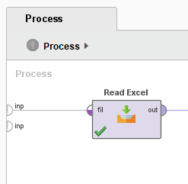

شکل 1: اضافه کردن Read Excel به Process

و سپس از قسمت Parameters می‌آییم و قسمت import Configuration Wizard رو میزنیم.

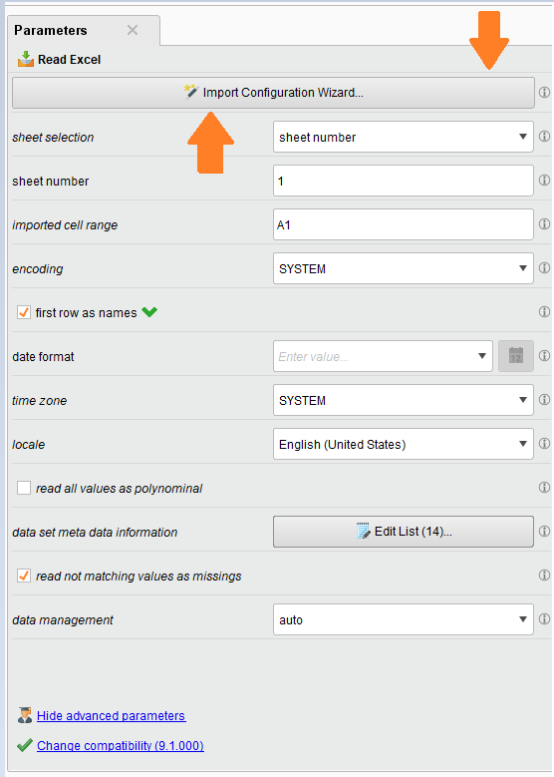

شکل 2: بخش Parameters در Read Excel

در پنجره جدیدی که باز می‌شود باید فایل Excel مورد نظری را که میخواهیم از آن استفاده کنیم را از مسیر مورد نظر انتخاب می‌کنیم.

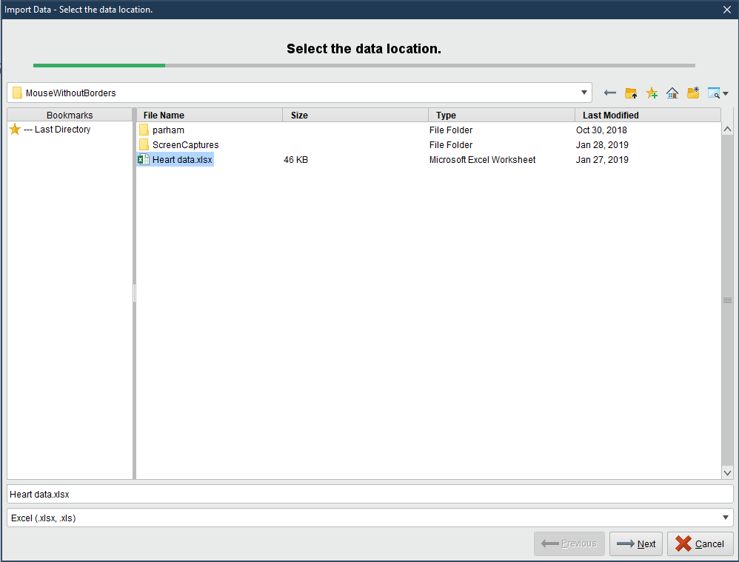

شکل 3: کلیک روی بخش import Data در Read Excel

در ادامه برروی Next کلیک کرده و به مرحله بعد میرویم که یک پیش‌نمایشی از داده‌های موجود درون فایل انتخاب شده را به ما نشان می‌دهد.

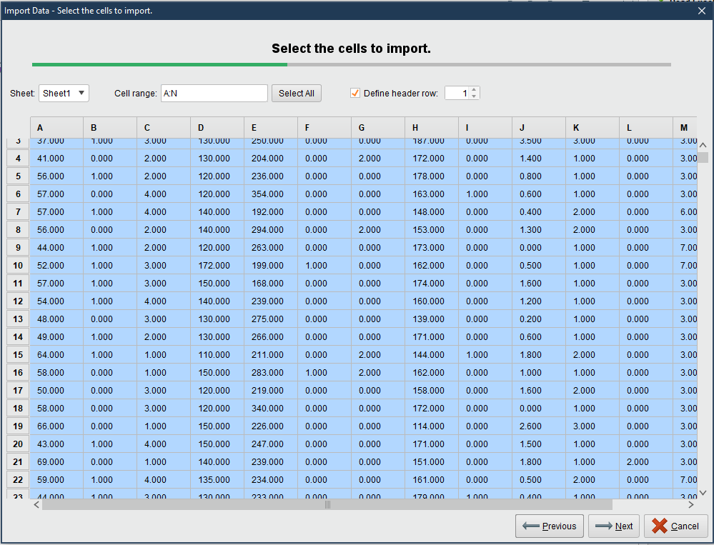

شکل 4: بخش انتخاب قسمت‌هایی که میخواهیم import کنیم.

و همین‌طور از این قسمت میتونیم Cellهایی رو که میمخواهیم از فایل استخراج کند را انتخاب کنیم که خب من در این حالت روی پیش‌فرض قرار دادم یعنی تمامی داده‌ها را استخراج کند. و سپس مجددا روی Next کلیک کرده و به مرحله بعدی می‌رویم.

سپس در این قسمت به اجازه Format، خونه‌ها رو می‌دهد. فقط نکته ای که در این‌جا وجود دارد این است که چون ما میخواهیم در قسمت Missing Valueها از Maximum و... استفاده کنیم که این موارد هم با داده‌های عددی کار میکند باید ما نوع دوتا از ستون‌ها رو عوض کنیم، و نوع آن‌ها را از polynomial به integer تغییر می‌دهیم. و در این حالت برای داده‌های با مقدار “?” که در واقع همان Missing Valueها هستند مشکل به وجود می‌آید.

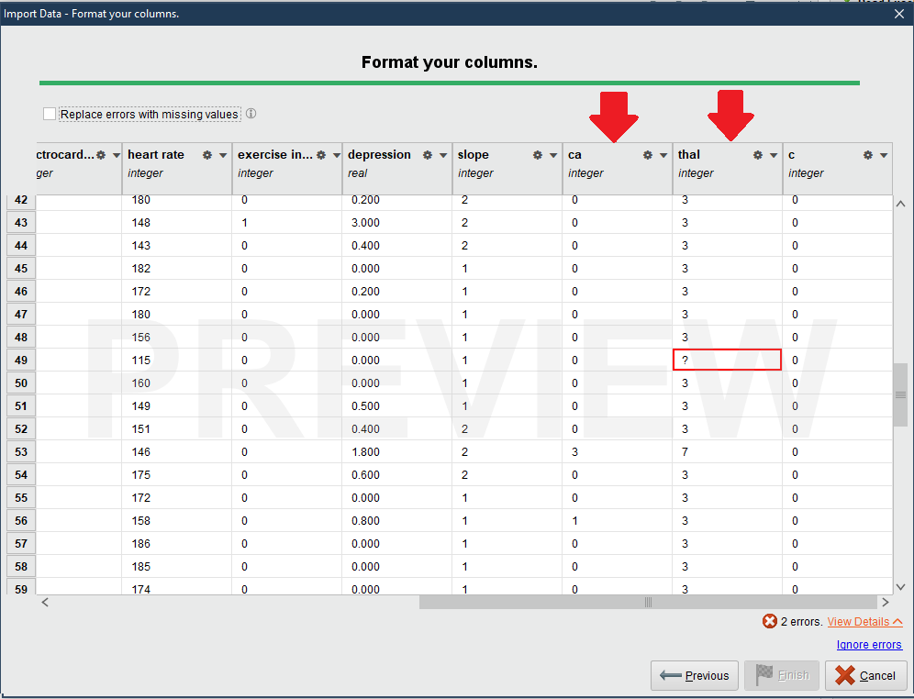

شکل 5: تغییر دادن نوع پارامترهای مشخص شده در شکل

در این حالت پیام خطا نیز ظاهر میشود:

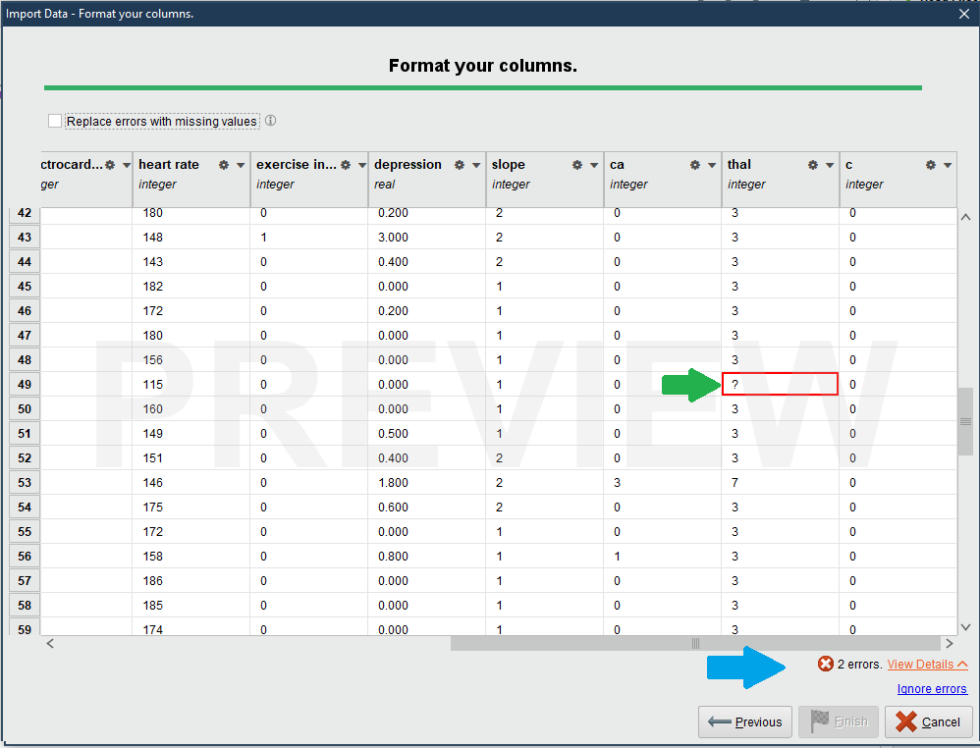

شکل 6: ظاهر شدن پیام‌ها خطا برای خانه‌های دارای مقدار "?"

حال برای رفع این خطاهای یک تیک در بالای صفحه وجود دارد و ما باید آن تیک را فعال کنیم تا مقادیر “?” را به نوع Missing Value تبدیل کند :

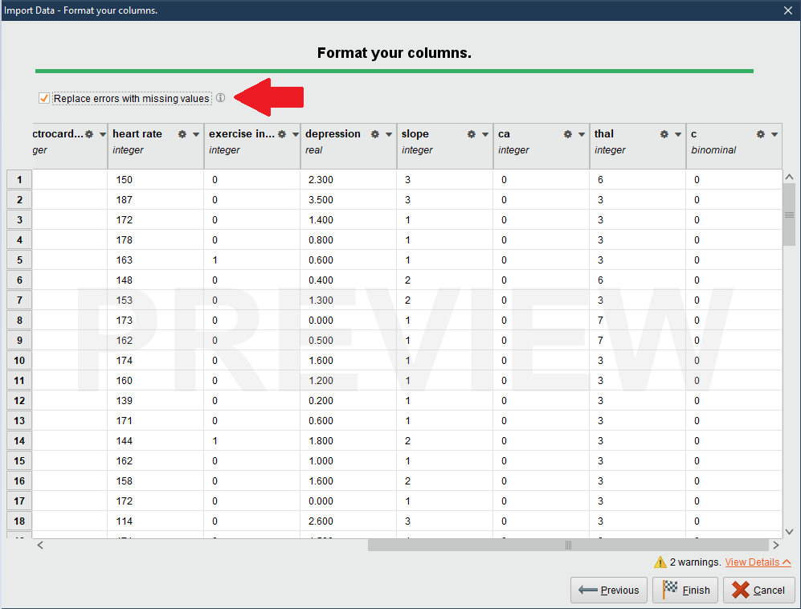

شکل 7: فعال کردن تیک مشخص شده در شکل

و با این کار خطاها رفع شده و در انتها روی Finish کلیک کرده و داده‌ها تماما import می‌شوند.

در قدم بعدی به این دلیل که در سوال اول از ما خواسته‌اید تا تمامی موارد را در یک Process انجام دهیم به همین دلیل در اینجا ما از Operator ای به نام Multiply استفاده میکنیم که خروجی ما را تبدیل به چند خروجی میکند تا بتوانیم از این خروجی‌ها در قسمت‌های مختلف سوال اول (مانند :a, b, c ,…) استفاده کنیم.

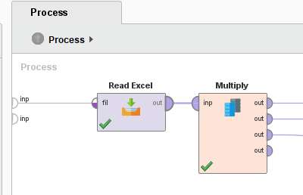

شکل 8: اضافه کردن اپراتور Multiply

نکته پایانی‌ای که باقی می‌ماند این است که چون در صورت سوال گفته است که متغیر هدف ما C است پس ما باید این متغیر را از نوع Label بگذاریم. برای این کار نیز کافی است روی اپراتور Read Excel برویم و در قسمت اپراتورهای آن این کار را انجام دهیم. و نیز در شکل 9 این مورد به وضوح قابل مشاهده است که باید روی قسمت Edit List کلیک کنیم.

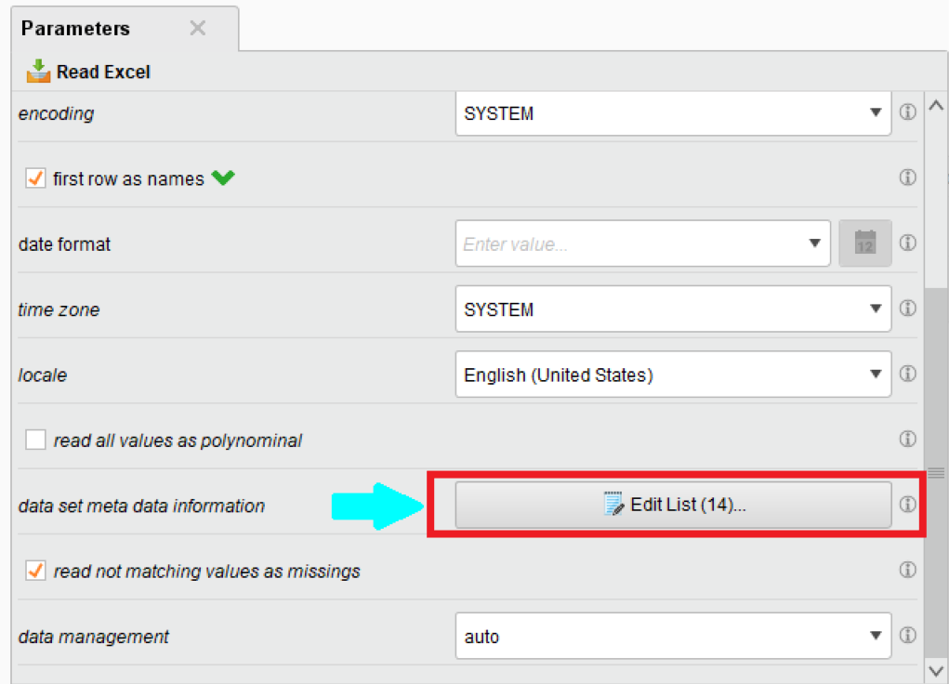

شکل 9: رفتن به قسمت تنظیمات نوع متغیرها در اپراتور Read Excel در قسمت Parameters آن

پس از این کار نیز باید در صفحه باز شده مقدار نوع متغیر را به Label مطابق شکل 10 تغییر می‌دهیم.

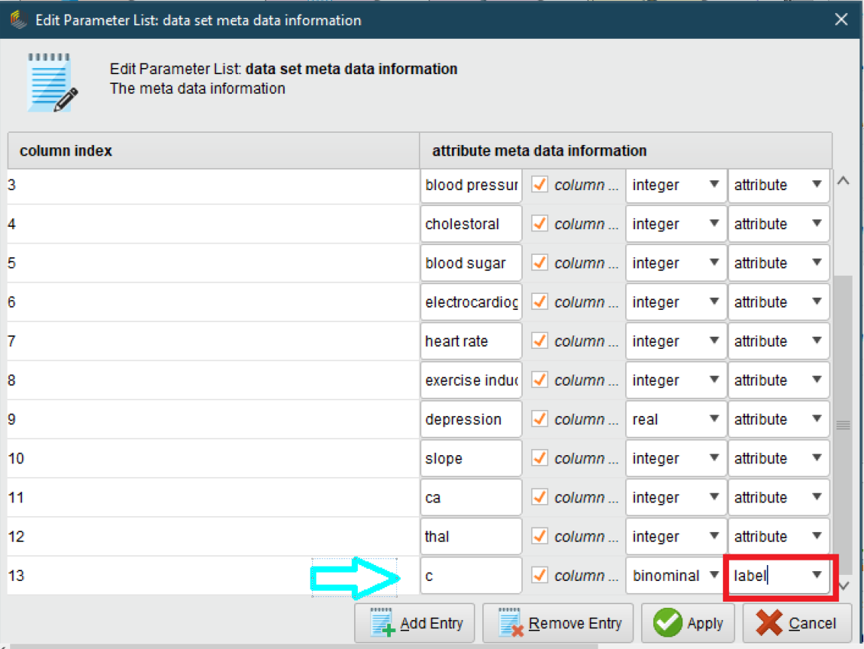

شکل 10: انجام تغییرات روی متغیرهای خوانده شده به وسیله اپراتور Read Excel

و در پایان نیز روی Applyکلیک کرده تا تغییرات ثبت شوند.

مورد a :

در این قسمت از ما خواسته شده که نویزها را با استفاده از روش Detect Outlier Distances تشخیص داده و آن‌ها را با استفاده از فیلتر حذف کنیم. برای این کار ما از منوی Operatorها Detect Outlier Distance را انتخاب کرده و یک اتصال به ورودی آن از خروجی های Multiply میدهیم:

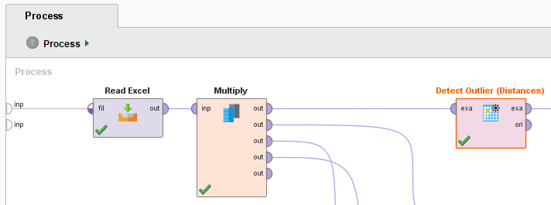

شکل 11: اتصال خروجی فایل Read Excel به Detect Outlier Distance

و سپس پارامترهای مربوط به Detect Outlier Distance را تغییر نمی‌دهیم و به حالت پیش‌فرض میگذاریم. تعداد همسایه‌ها برابر با 10 و همین‌طور تعداد Outlierها نیز برابر با 10 می‌باشد. تابع مورد استفاده برای محاسبه فاصله هم فاصله اقلیدسی هست:

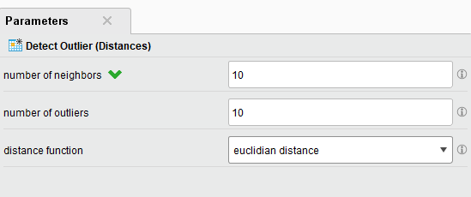

شکل 12: مقادیر پارامترهای موجود در Detect Outlier Distance

سپس ما از قسمت Operatorها Filter Example را انتخاب کرده و آن را به Process خود اضافه میکنیم:

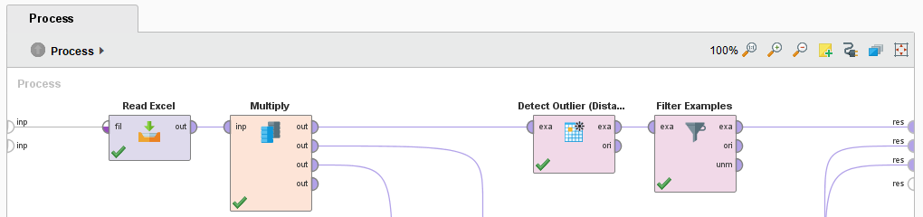

شکل 13: اضافه کردن و اتصال Filter Example به موارد رسم شده تاکنون

در ادامه کار باید به Filter Example مقادیر مورد نیاز برای فیلتر کردن نتایج را بدهیم. در قسمت Parameters باید آن‌ها را وارد کنیم.

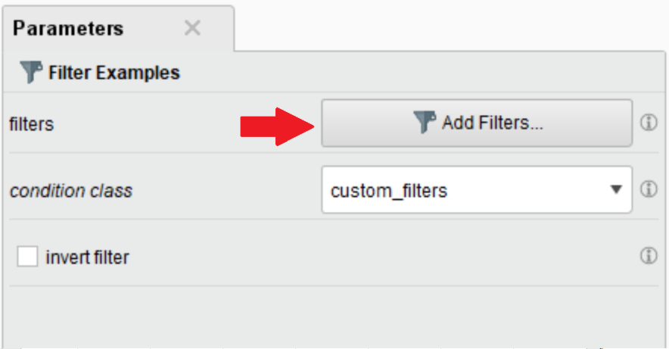

شکل 14: قسمت Parameters در Filter Example

و ما مقدار Condition Class را نیز برابر با custome_filter قرار می‌دهیم، تا بتوانیم فیلترهای دلخواه خود را اعمال کنیم.

قسمت مشخص شده در شکل 14 را نیز برای اضافه کردن فیلتر میزنیم تا فیلتر جدیدی را تعریف کنیم:

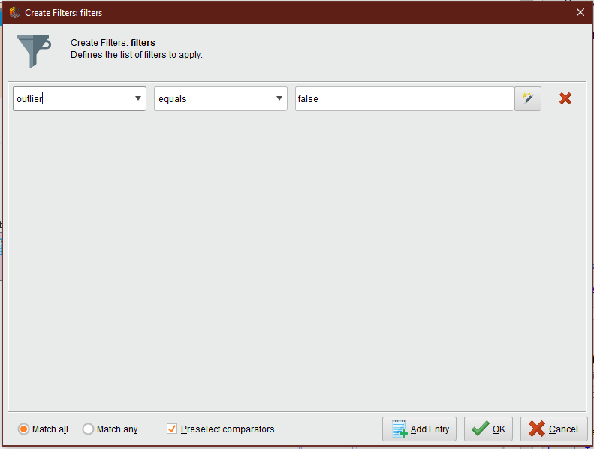

شکل 15: اضافه کردن فیلتر در Filter Example

ما طبق صورت سوال اول که از ما خواسته است Outlier Distanceها را با فیلتر حذف کنیم و برای این کار ما از داخل لیست آن مشخصه‌ای که میخواهیم فیلتر کنیم را انتخاب میکنیم و سپس نوع بررسی که می‌خواهیم انجام دهیم را انتخاب میکنیم و چون ما در این‌جا میخواهیم آن‌هایی که مقدار Outlier آن‌ها False است را انتخاب کنیم تا بر این اساس آن‌ها را دسته‌بندی کنیم. اگر بخواهیم فیلتر جدیدی هم اضافه کنیم کافی است که Add Entry در پایین شکل 15 را بزنیم که خب در این سوال نیاز به فیلتر بیشتری نیست.

حال برنامه را اجرا میکنیم تا خروجی را ببینیم:

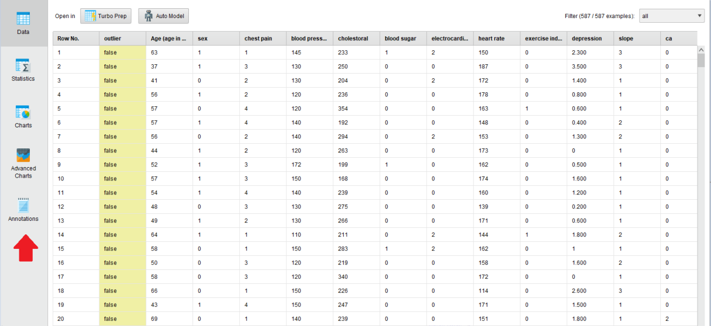

شکل 16: خروجی نوع Data در سوال 1 قسمت a

حال همان طور که با فلش قرمز در شکل 16 مشخص شده است میبینیم که میتوانیم نتایج با چندین نوع تحلیل مشاهده کنیم که شکل 16 نوع داده‌ای آن را نشان می‌دهد و ما می‌توانیم با نوع نموداری و تحلیلی و ... نیز آن را مشاهده کنیم.

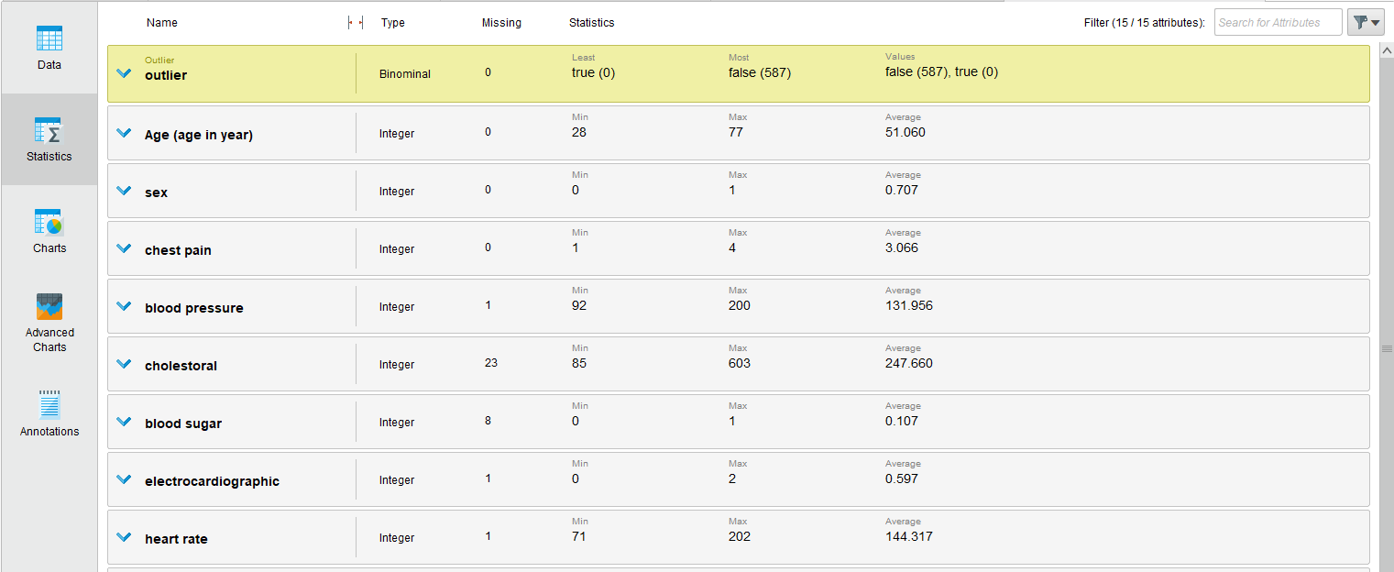

شکل 17: پاسخ قسمت a سوال 1 با تحلیل Statistics

به عنوان مثال در شکل 17 تحلیل Statistics را از سوال 1 میبینید. همان طور که در شکل مشخص است تعداد trueهای Outlier برابر با 0 است و این نشان می‌دهد که فیلتر به درستی انجام شده است.

مورد b :

در این قسمت صورت سوال از ما خواسته است که Missing Valueها را با استفاده از روش Replace Missing Value و با مقدار Maximum جایگزین کنیم.

همان‌طور که در ابتدای گزارش و در قسمت وارد کردن فایل اکسل مشاهده کردین ما مقادیری برابر با “?” داشتیم که به آن‌ها Missing Value می‌گوییم. حال در این سوال میخواهیم آن‌ها را با مقداری طبق فرمول داده شده جایگزین کنیم.

در این قسمت کافی است که در قسمت Operatorها Replace Missing را جستجور کنیم:

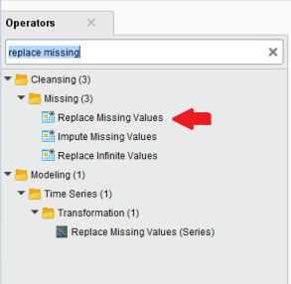

شکل 18: جستجوی Replace Missing در قسمت Operatorها

قسمت مشخص شده در شکل 18 را Drag & Drop کرده و به داخل محیط طراحی می‌آوریم. و یکی از خروجی‌های قسمت خواند فایل را به ورودی آن وصل کرده و خروجی قسمت exa آن را نیز به خروجی Process وصل میکنیم و کار طراحی ما تمام است. و میتوانید نتیجه آن را در شکل 19 مشاهده کنید.

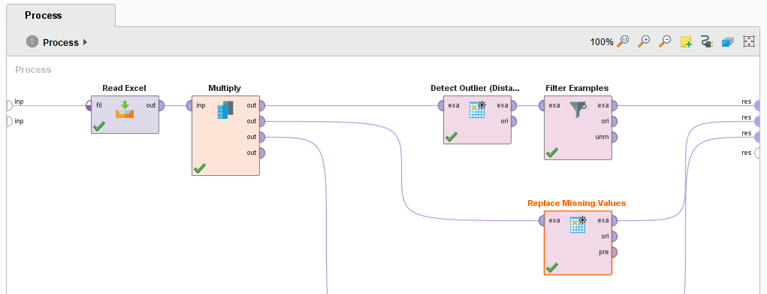

شکل 19: اضافه کردن اپراتور Replace Missing Value

پس از رسم و اتصال اپراتور اضافه شده به سیستم، حال باید برویم سراغ تنظیمات آن که با کلیک روی Replace Missing Value این کار را انجام میدهیم و به قسمت پارامترهای آن میرویم.

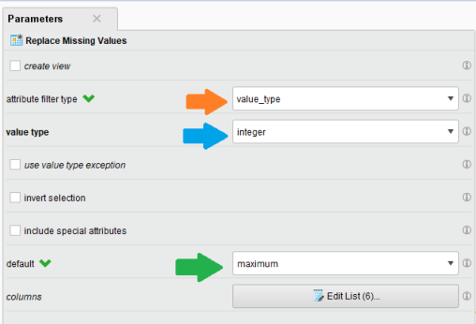

شکل 20 : قسمت Parameters در اپراتور Replace Missing Value

ابتدا قسمت مشخص شده در شکل 20 با فلش نارنجی رنگ (Attribute filter type) را روی value_type تنظیم میکنیم تا فقط صفاتی را جایگزین کنیم که نوع آن‌ها از نوع integer است و قابلیت پیدا کردن Maximum را دارند و نیز از قسمت قبلی سوال میدانیم که فقط چندتا از صفات که integer بودند Missing Value داشتند و مابقی نداشتند به همین دلیل مشکلی در کار ما ایجاد نمیکند.

و قسمت مشخص شده با فلش سبز رنگ (default) را نیز برابر با Maximum قرار میدهیم که یعنی به صورت پیش‌فرض مقادیر از دست رفته را با مقدار Maximum جایگزین کند. اما در این قسمت همچنین ما میتوانیم با کلیک روی گزینه Edit List به صورت دلخواه به هر صفتی یک حالت به خصوصی را برای جایگزینی بدهیم.

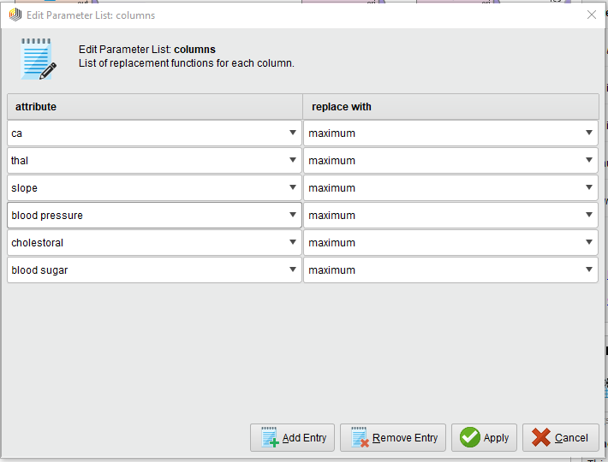

شکل 21 : قسمت Edit Parameter List در اپراتور Replace Missing Value

همان‌طور که در شکل بالا مشاهده میکنید میتوانیم نوع attributeای را که میخواهیم برای چک کردن Missing Value بررسی کنیم را مشخص کنیم و بگوییم که این صفت را با چه مقداری جایگزین کند مثلا Minimum، Maximum، Average و ... که چون در صورت سوال از ما خواسته که با Maximum جایگزین کنیم ما این مقادیر را برابر با maximum گذاشتیم.

حال این برنامه را اجرا کرده و نتایج آن مطابق زیر است:

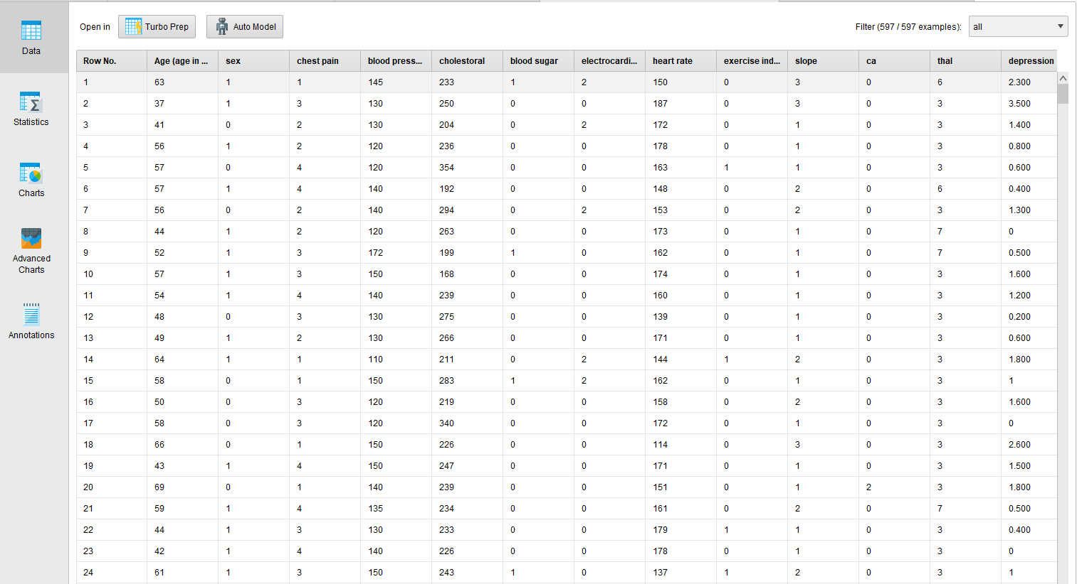

شکل 22: نتیجه اجرای قسمت b سوال 1

و همین‌طور برای این که مطمئن شویم که Missing Value نداریم تحلیل Statistics این پاسخ را نیز چک میکنیم.

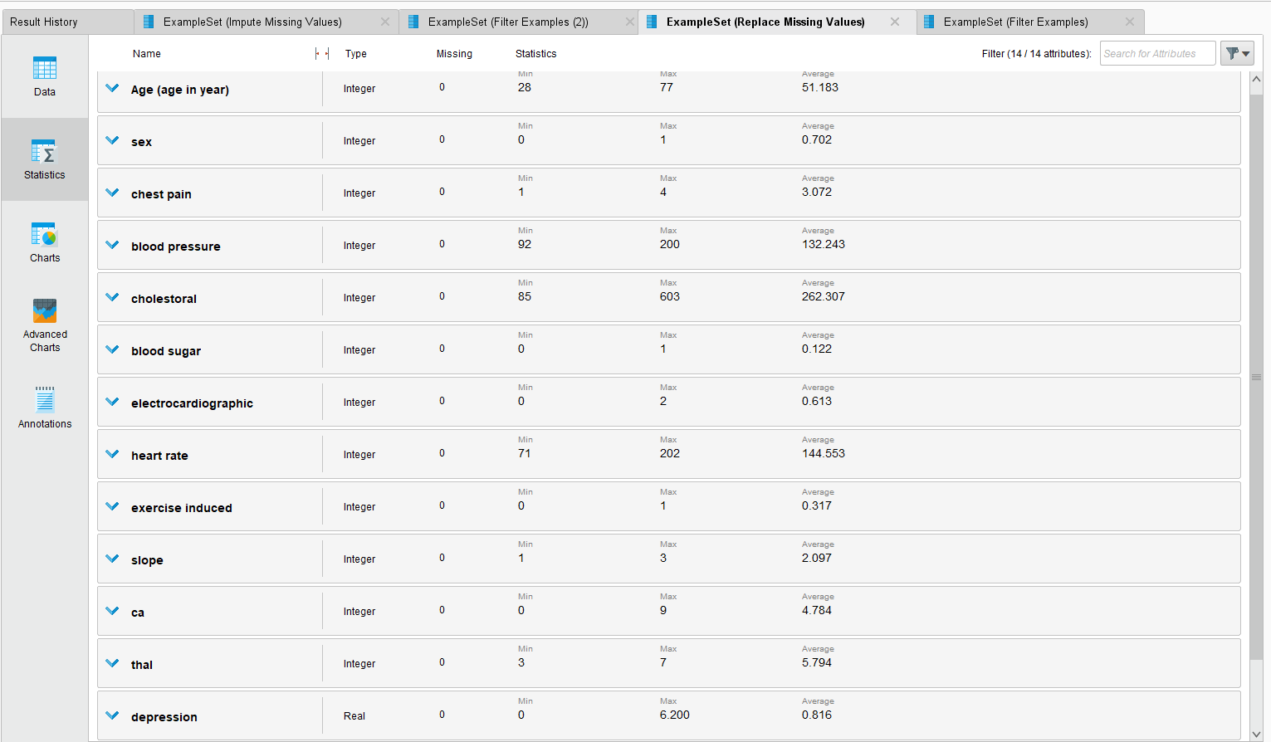

شکل 23: تحلیل Statistics از قسمت b سوال 1

همان طور که میبینیم مقدار Missing برابر با صفر است که یعنی تماما جایگزین شده‌اند.

مورد c :

در این قسمت صورت سوال از ما خواسته است که نویزها را با استفاده از روش LOF و با "حد پایین :3 نزدیکترین همسایگی"، "حد بالا: 7 نزدیکترین همسایگی" مشخص کنیم و با شرط پیشنهادی خودمان آن‌ها را فیلتر کرده و حذف کنیم.

برای این کار ابتدا اپراتور LOF را در لیست اپراتورها جستجو کرده و آن را با استفاده از Drag & Drop آن را به درون Process خود میاوریم:

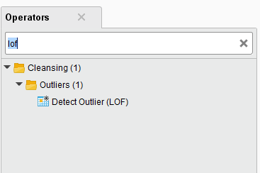

شکل 24: جستجوی اپراتور LOF در لیست اپراتورها

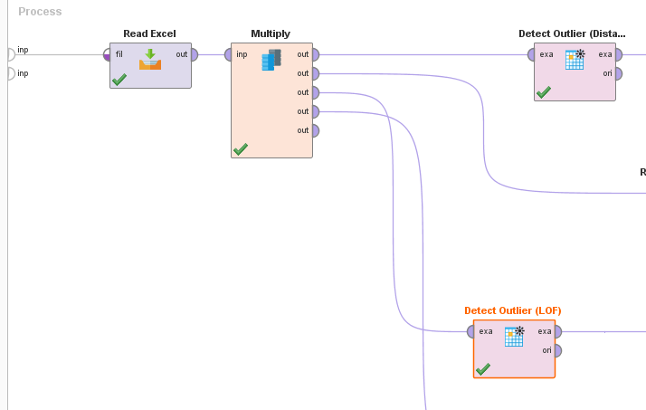

شکل 25: اضافه کردن اپراتور LOF به Process موجود

پس از اضافه کردن LOF حال به سراغ تنظیمات این اپراتور میرویم که مطابق با موارد بیان شده در صورت سوال آن‌ها را تنظیم کنیم. برای این کار روی LOF کلیک کرده و به قسمت Parameters آن می‌رویم تا این مقادیر را تنظیم کنیم.

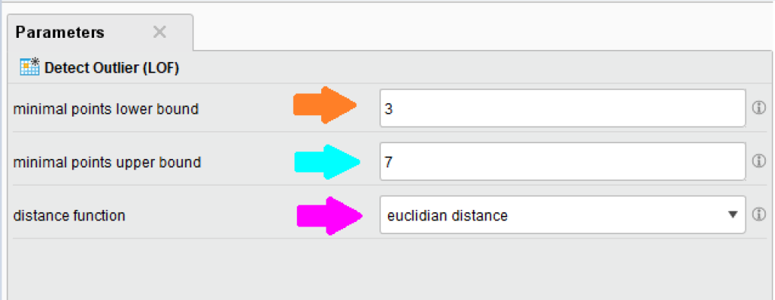

شکل 26: قسمت Parameters مربوط به اپراتور LOF

مقدار minimal points lower bound (فلش نارنجی رنگ در شکل 26) را همان‌طور که در صورت سوال گفته بود برابر با مقدار 3 میگذاریم که همان حد پایین ما هست. (مقدار این متغیر میتواند از 0 تا بی‌نهایت باشد و پیش فرض آن در RapidMiner برابر با 10 هست.)

و مقدار minimal points upper bound (فلش آبی رنگ در شکل 26) را طبق صورت سوال که گفته است حد بالا را برابر با مقدار 7 قرار دهیم ما نیز همین کار را میکنیم. (مقدار این متغیر نیز میتواند از 0 تا ‌‌بی‌نهایت باشد و مقدار پیش‌فرض آن در RapidMiner برابر با 20 هست.)

و distance function نیز برای مشخص کردن تابع فاصله‌ای که برای محاسبه فاصله بین دو شی استفاده میشود، به کار می‌رود. و مقدار آن را نیز میتوانیم از بین مقادیر مختلف موجود در شکل 27 انتخاب کنیم.

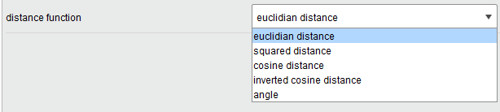

شکل 27: distance functionهای متفاوت موجود در اپراتور LOF

حال در قدم بعدی پس از تنظیم کردن اپراتور LOF میرویم سراغ گذاشتن فیلتر روی خروجی این اپراتور تا بتوانیم نتایج را فیلتر کنیم. برای این کار مانند قسمت A همین سوال یک اپراتور Filter Example را اضافه میکنیم تا نتایج را برای ما فیلتر کند. در ادامه ما اتصالات را نیز مانند شکل 28 متصل کرده و روی filter example کلیک کرده و به قسمت Parameters آن می‌رویم.

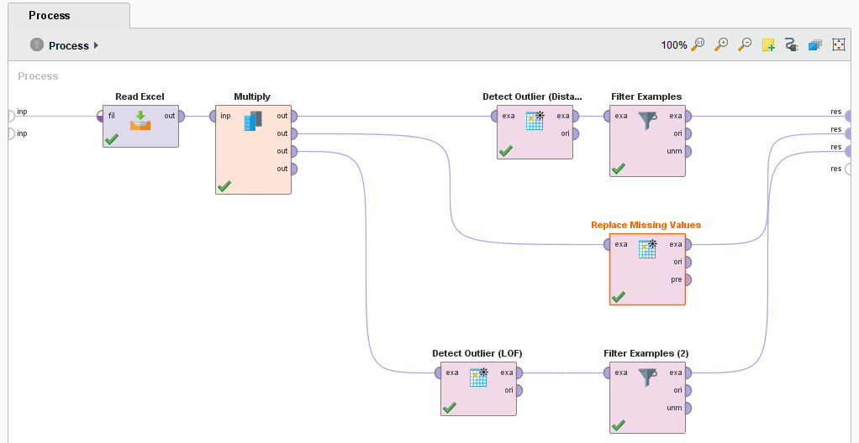

شکل 28: نحوه ترسیم قسمت c از سوال 1

حال مطابق شکل 29 condition class که با فلش قرمز رنگ مشخص شده است را برابر با custom_filters قرار می‌دهیم. و روی دکمه Add Filters که با رنگ آبی مشخص شده است کلیک میکنیم.

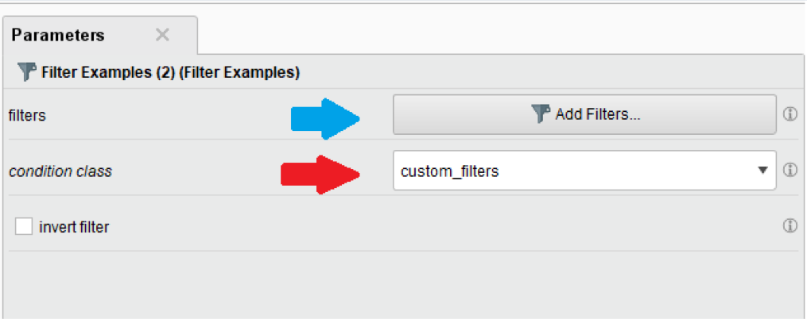

شکل 29: تنطیم کردن مقادیر Parameters در اپراتور فیلتر کردن

پس از کلیک روی اضافه کردن فیلتر صفحه جدیدی باز می‌شود که در شکل 30 آن را مشاهده می‌کنید.

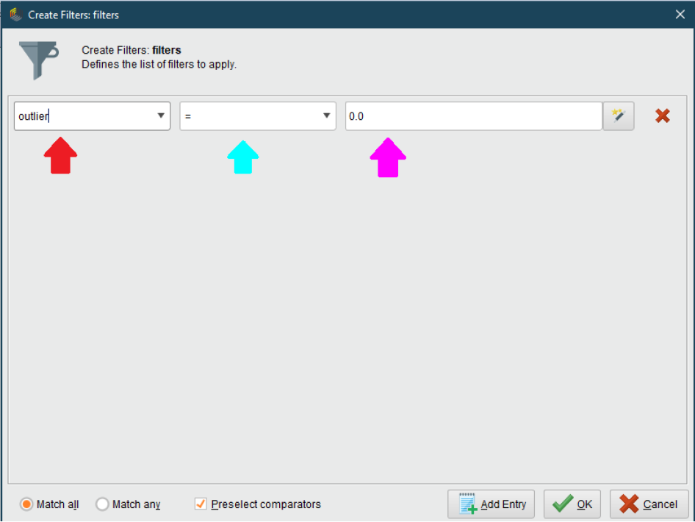

شکل 30: اضافه کردن فیلتر جدید در اپراتور Filter Example

حال مطابق شکل 30 یک فیلتر روی صفت outlier (که با رنگ قرمز مشخص شده است) قرار می‌دهیم و ما می‌خواهیم آن‌هایی را انتخاب کنیم که برابر با (مشخص شده با رنگ آبی) صفر (مشخص شده با رنگ صورتی) هستند.

حال با انجام موارد بالا و رسم کردن اتصالات مانند شکل 28 اقدام به اجرای برنامه میکنیم و نتایجی مشابه آن‌چه در شکل 31 می‌بینید را مشاهده خواهید کرد.

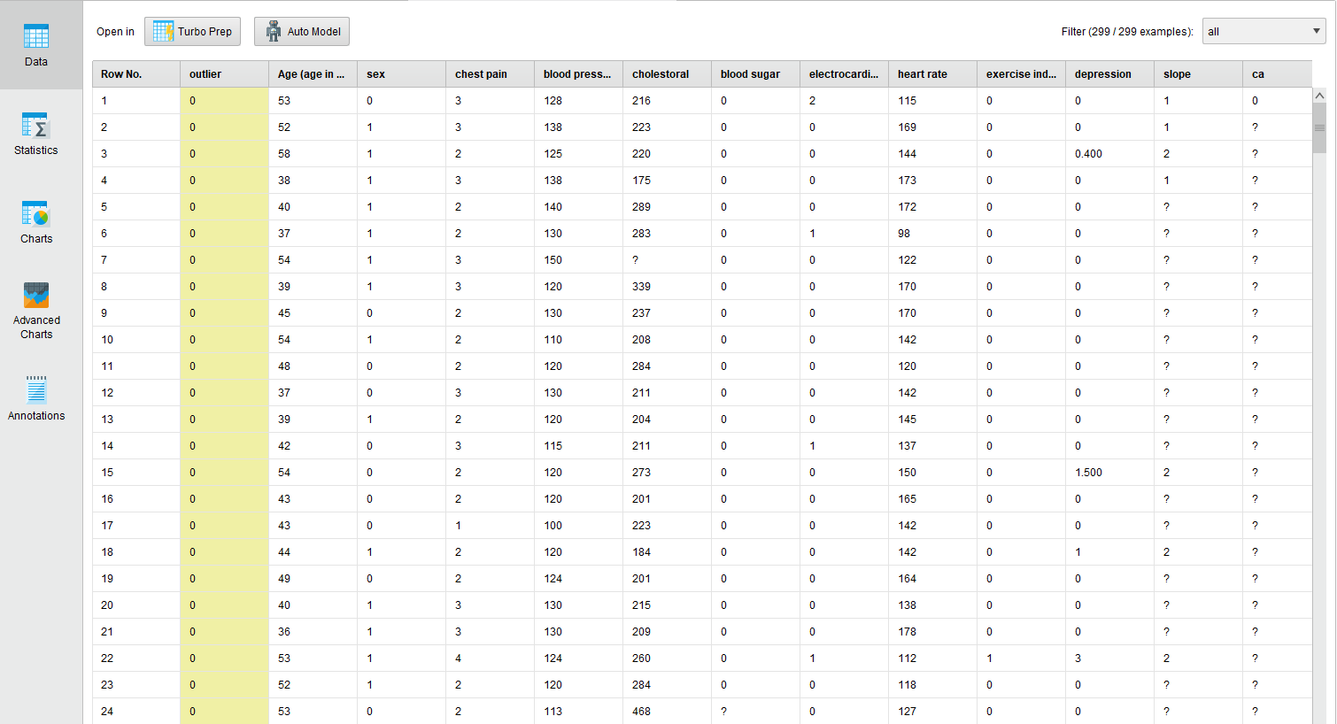

شکل 31: نتیجه اجرای قسمت c از سوال 1

و همین طور که در شکل 31 می‌بینید مقدار outlier همه برابر با صفر است. حال برای این که مطمئن شویم نمایش Statistics آن را هم می‌بینیم:

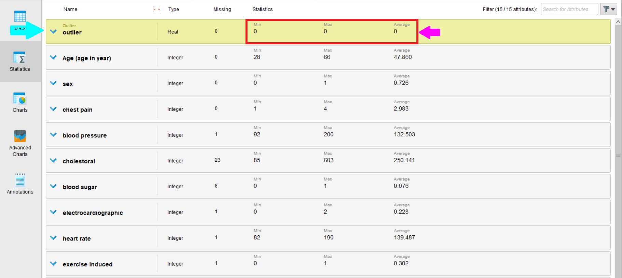

شکل 32: مشاهده نتایج نوع statistics سوال 1 قسمت c

همان‌طور که در شکل 32 مشاهده می‌کنید و ما نیز مشخص کرده‌ایم مقدار همه outlierها برابر با صفر است. حالا اگر بخواهید می‌توانید فیلتر را مقدار دیگری نیز تنظیم کنید که خب ما روی صفر تنظیم کردیم. حتی میتوانید به آن بازه هم بدهید، مثلا آن‌هایی که outlier آن‌ها از 1 کوچکتر است و...

مورد d :

در این قسمت از ما خواسته شده است که نویزها را با استفاده از روش Impute Missing Value و با دسته‌بند K-NN و با معیار سنجش 10 نزدیکترین همسایگی پیش‌بینی کنیم.

برای این کار از قسمت اپراتورها ما برای impute missing جستجو میکنیم و از بین نتایج آن موردی که مورد نظر ما هست را همان‌طور که در شکل 33 مشخص شده است را به داخل Process موجود Drag & Drop میکنیم.

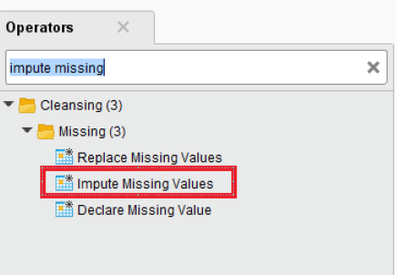

شکل 33: جستجو در لیست اپراتورها برای اپراتور Impute Missing Value

حال که مورد، مورد نظر را به Process خود اضافه کردیم اتصالات را مطابق شکل 34 برقرار میکنیم.

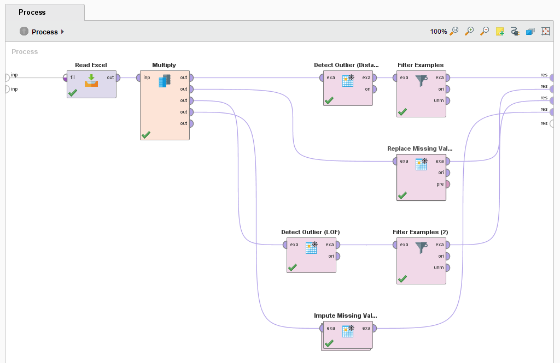

شکل 34: رسم اتصالات مورد نظر در قسمت D سوال 1

حال که رسم ما نیز تمام شد میرویم سراغ قسمت Parameters ان وتنظیمات رو مطابق با شکل 35 اعمال میکنیم.

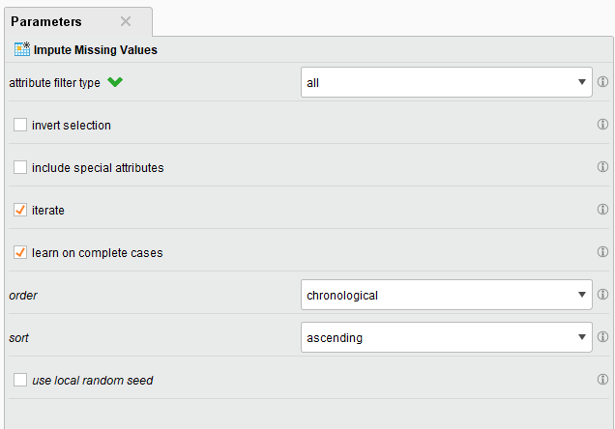

شکل 35: قسمت Parameters مربوط به اپراتور Impute Missing Value

توضیح خاصی در رابطه با شکل 35 نیست که نیاز باشد بدهم. برای همین مستقیم به سراغ قسمت بعدی می‌رویم. برای تنظیم دسته‌بند K-NN کافی است روی اپراتور Impute Missing Value دبل کلیک کرده تا وارد آن شویم. وقتی وارد آن شدیم، حالا در قسمت اپراتورها برای k-NN جستجو میکنیم.

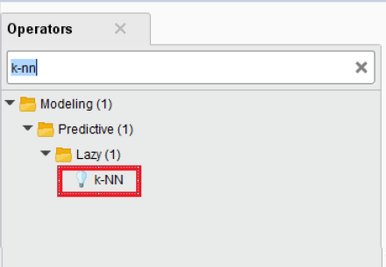

شکل 36: جستجو برای اپراتور k-nn

حال که اپراتور را پیدا کردیم آن را Drag & Drop کرده و به داخل Process داخل impute missing value می‌آوریم. و مانند شکل 37 اتصالات آن را برقرار می‌کنیم.

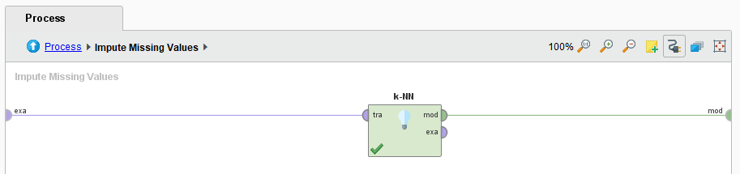

شکل 37: اضافه کردن اپراتور k-nn به Process داخل impute missing value

حال می‌رویم سراغ تنظیمات مربوط به k-nn که باید با کلیک روی اپراتور k-nn و رفتن به قسمت Parameters آن این تنظیمات را انجام دهیم.

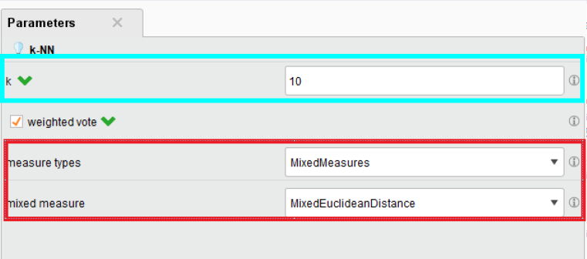

شکل 38: تنظیمات قسمت parameters اپراتور k-nn

مقدار k که در واقع همان مقدار سنجش نزدیکترین همسایگی گفته شده در صورت سوال است باید مقدار آن را 10 بدهیم. اما برای توضیح بیشتر k تعداد training exampleهایی هست که به example ما از همه نزدیک‌تر هستند. و مقدار آن میتواند از 1 تا بی‌نهاین باشد و به طور پیش‌فرض برابر با 5 است در RapidMiner اما سوال از ما خواسته که برابر با 10 قرار دهیم.

و در قسمت بعدی هم Measure types هست که نوع اندازه‌گیری فاصله را بیان می‌کند، که با چه معیاری این سنجش را انجام دهیم.

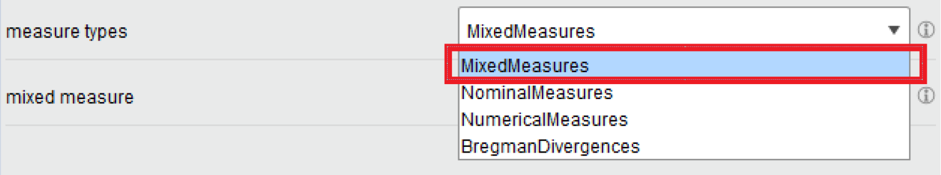

شکل 39: معیارهای مختلف برای سنجش فاصله در k-nn

نوع‌های مخلف برای اندازه گیری فاصله هست که براساس نوع متغیرها که Nominal یا Numerical هستند آن‌ها را انتخاب می‌کند. اما ما چون متغیرهامون از هر دو نوع هست، نوع آن را از نوع Mixed قرار می‌دهم. و متد اندازه‌گیری آن هم در این حالت فقط نوع mixed را دارد. اما در حالت های دیگر نوع‌ها مختلف دیگر مانند فاصله اقلیدسی و ... را دارد که در این‌جا نیست.

پس از انجام این تنظیمات کار طراحی تمام است و به سراغ اجرا میرویم. و نتایج مطابق زیر هستند:

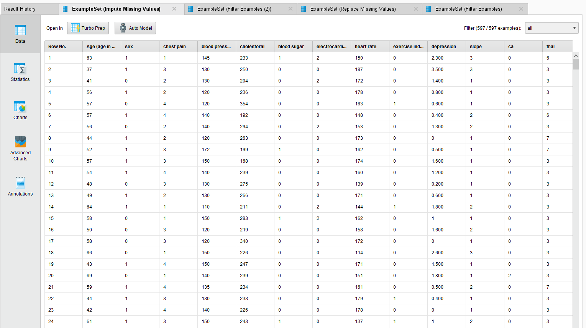

شکل 40: نتایج قسمت d از سوال 1

حال اگر تحلیل statistics آن را هم ببینیم میبینیم که مقدار missing ای دیگر وجود ندارد:

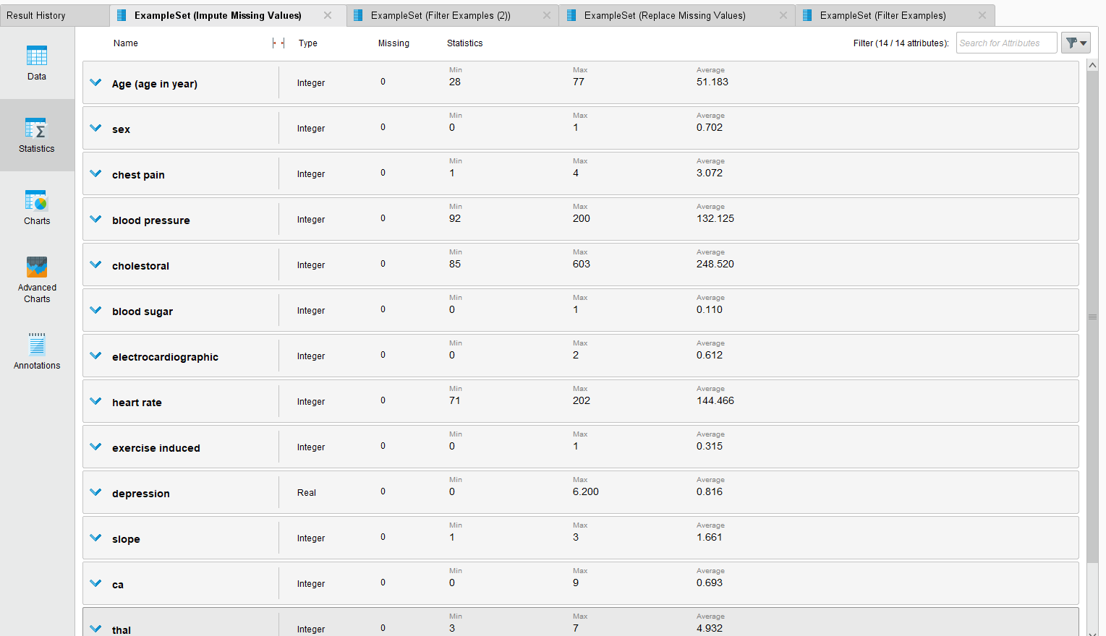

شکل 41: تحلیل statistics قسمت d از سوال 1

مورد e :

در این سوال از ما خواسته است که خروجی قسمت‌های a, b, c, d این سوال را با استفاده از روش split validation و با 80% داده آموزشی و روش K-NN به‌طوری‌‌که هر نمونه با 8تا از نزدیکترین همسایگی‌هایش سنجیده شود، مدلی را ایجاد کنیم و معیارهای کارایی accuracy, recall, precision را در خروجی نمایش دهیم.

* راه‌حل اول: در این راه برای هر کدام از قسمت‌های a, b, c, d به صورت جداگانه برای آن‌ها split validation را رسم میکنیم و معیارهای کارایی را اندازه گیری می‌کنیم.

برای این کار اول از همه در قسمت جستجوی اپراتورها برای split validation جستجو میکنیم.

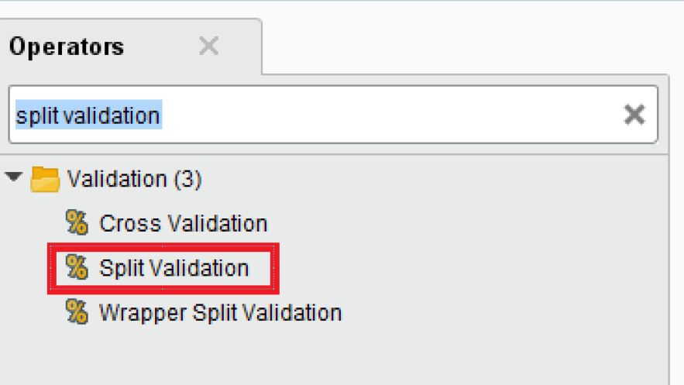

شکل 42: جستجوی split validation در قسمت operatorها

پس از پیدا کردن اپراتور مورد نظر مانند شکل 42 حال با استفاده از Drag & Drop، 4 تا از آن‌ را داخل محیط Process خود می‌آوریم برای هر یک از قسمت‌های a, b, c, d تا خروجی هر یک را به این مورد وصل کنیم. و اتصالات را مانند شکل 43 برقرار میکنیم.

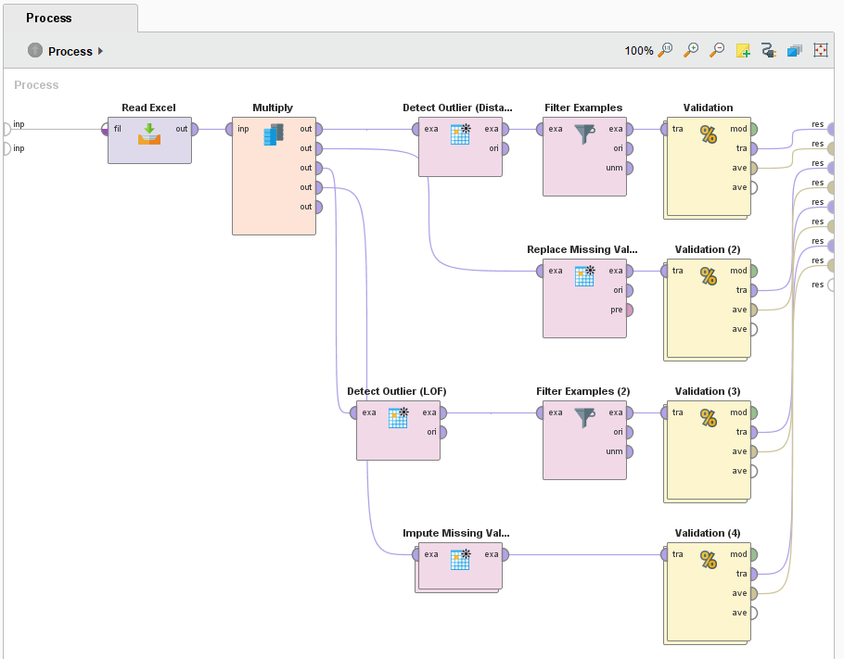

شکل 43: طراحی مربوط به سوال1 قسمت e

حال که رسم کامل شد ابتدا به سراغ تنظیم پارامترهای مربوط به Split Validation می‌رویم. که آن را مطابق با صورت سوال که گفته بود با 80% داده آموزشی باشد تنظیم می‌کنیم.

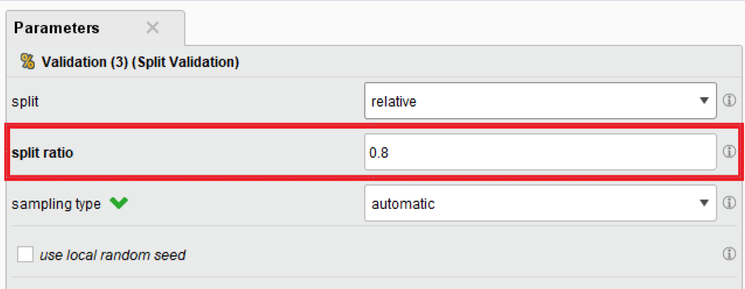

شکل 44: تنظیم قسمت Parameters برای اپراتور Split Validation

مقدار split ratio که مقداری بین 0 و 1 دارد و همان مقدار داده‌های آموزشی است و مقدار 1 یعنی از همه داده‌ها برای آموزش استفاده کند و 0 یعنی استفاده نکند. چون در صورت سوال گفته بود 80% داده‌ها آموزشی هستند، پس ما هم مقدار 0.8 را برای این مقدار قرار می‌دهیم.

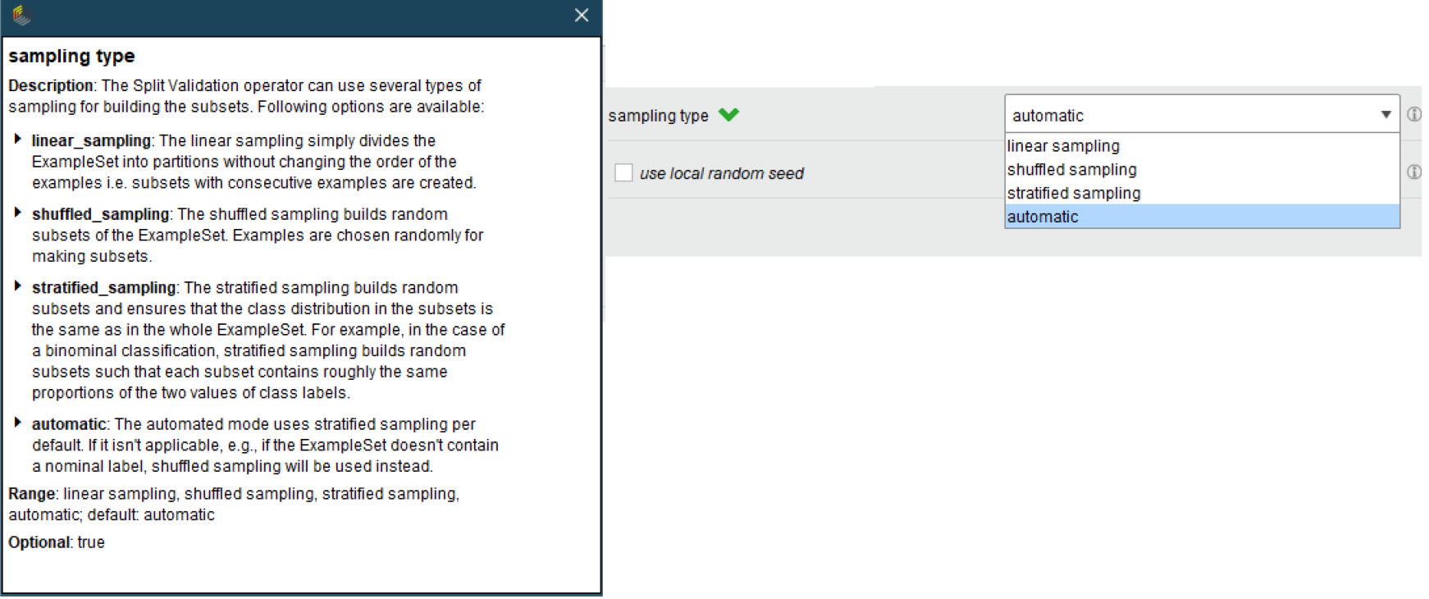

شکل 45: مقادیر مختلقف برای sampling type به همراه توضیحات و تفاوت آن‌ها

با توجه به موارد شکل 45 و توضیحات آن‌ها من مقدار را روی automatic قرار دادم تا برای همه نوع‌ها داده‌ای مناسب باشد و کار کند. مقایسه کامل بین نوع‌ها مختلف در شکل 45 موجود می‌باشد.

مقدار split در شکل 44 نیز که نحوه تقسیم کردن example set را مشخص میکند را برابر با relative قرار دادم تا به صورت اتوماتیک اندازه مجموعه را محاسبه کرده و تقسیم را باتوجه به آن انجام دهد. مقایسه و توضیحات دقیق‌تر را در شکل 46 می‌توانید مشاهده کنید.

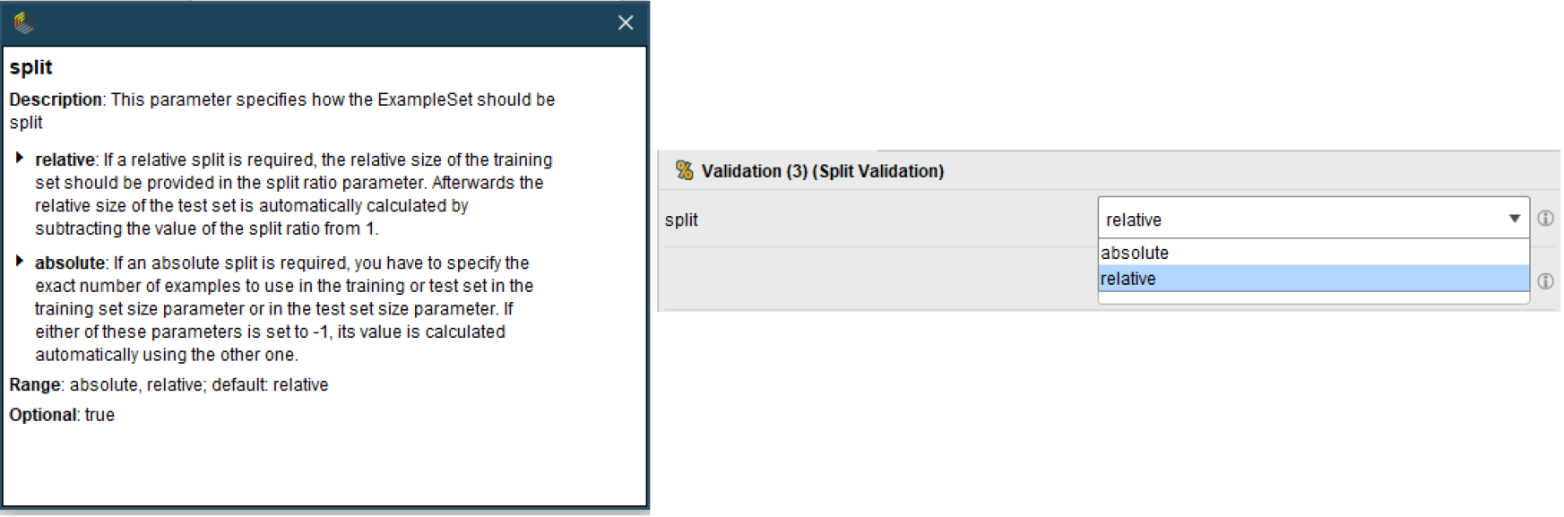

شکل 46: مقادیر مختلف برای split به همراه توضیحات و مقایسه آن‌ها

پس از انجام این تنظیمات حال به سراغ تنظیمات داخلی split validation می‌رویم، برای این کار کافی است روی اپراتور split validation دو بار کلیک کرده تا وارد آن شوید. پس از آن‌که وارد آن شدید با محیطی مطابق شکل 47 مواجه می‌شوید.

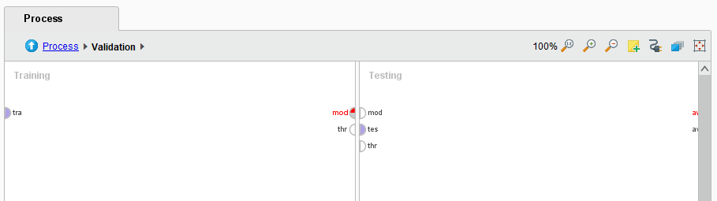

شکل 47: محیط داخل split validation

همان‌طور که در شکل 47 مشاهده می‌کنید split validation از دو قسمت Training و Testing تشکیل شده است. که قسمتی برای آموزش داده‌ها است و قسمتی نیز برای سنجش آن‌ها می‌‌باشد.

حال در ادامه ابتدا چون در سوال گفته است با روش k-nn آموزش داده‌ها آمورش ببینند، پس ما این اپراتور را به درون فرآیند موجود اضافه می‌کنیم.

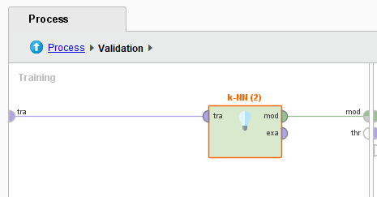

شکل 48: اضافه کردن اپراتور k-nn به درون split validation

حال که این مورد را اضافه کردیم پارامترهای ان را مطابق صورت سوال تنظیم می‌کنیم، که چون گفته بود داده‌های آموزشی 80% هستند مطابق شکل 49 این کار را انجام می‌دهیم.

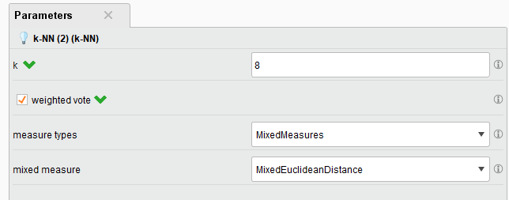

شکل 49: تنظیم پارامترهای اپراتور k-nn داخل split validation

حال که این تنظیمات را هم انجام دادیم باید دو اپراتور دیگر را نیز برای قسمت Testing اضافه کنیم. که این دو اپراتور عبارت‌اند از : Apply Model, Performance.

ابتدا به اضافه کردن اپراتور apply model میپردازم که کافی است اسم آن را در قسمت جستجوی اپراتورها جستجو کنید (مظابق شکل 50) و نتیجه مشخص شده را در داخل فرآیند خود Drag & Drop کنید.

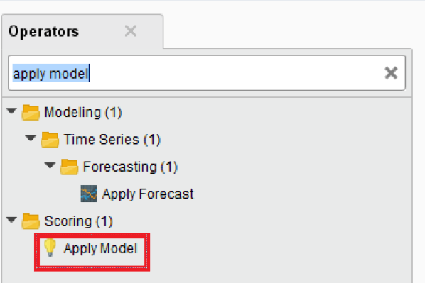

شکل 50: جستجوی برای اپراتور Apply Model

حال که این مورد را نیز مطابق شکل 51 اضافه کردیم به ادامه کار میپردازیم. و بعد از اضافه کردن این اپراتور این نکته را هم بگویم که نیاز به تغییری در پارامترهای آن نیست و آن‌ها را به حالت پیش‌فرش قرار می‌دهیم.

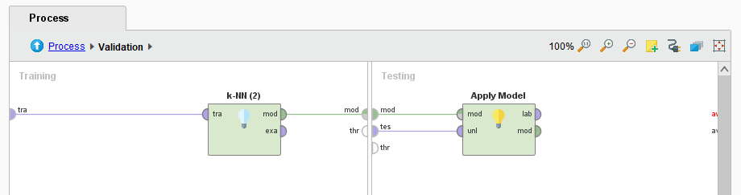

شکل 51: اضافه کردن اپراتور Apply Model به داخل Testing

یک توضیحی هم در مورد Apply Model بدهم که این اپراتور می‌آید و یک مدل را روی Example set ما اعمال می‌کند تا بتوانیم آن را برای قسمت Performance استفاده کنیم.

بعد از انجام این تغییرات حال به سراغ اضافه کردن اپراتور Performance می‌رویم. برای این کار مانند قسمت‌های قبلی در قسمت جستجوی اپراتورها ما عبارت Performance را جستجو می‌کنیم. و مورد مشخص شده در شکل 52 را به فرآیند خود اضافه می‌کنیم.

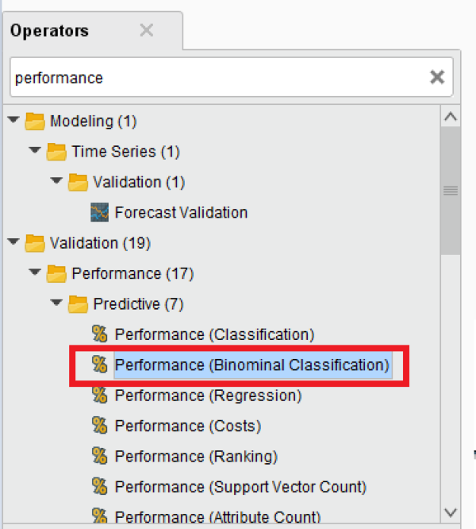

شکل 52: جستجوی Performance در قسمت جستجوی اپراتورها

بعد از جستجو کردن فقط ما چندین نوع مختلف از این اپراتور را می‌بینیم که ما نوع Binomial Classification آن را انتخاب می‌کنیم. چون می‌خواهیم براساس متغیر C کارایی را بسنجیم که C نیز از نوع Binomial هست.

در قسمت تنظیم پارامترها نیز باید سه مقدار گفته شده در صورت سوال را مشخص کنیم. که در شکل 53 این موارد را مشخص کرده‌ام.

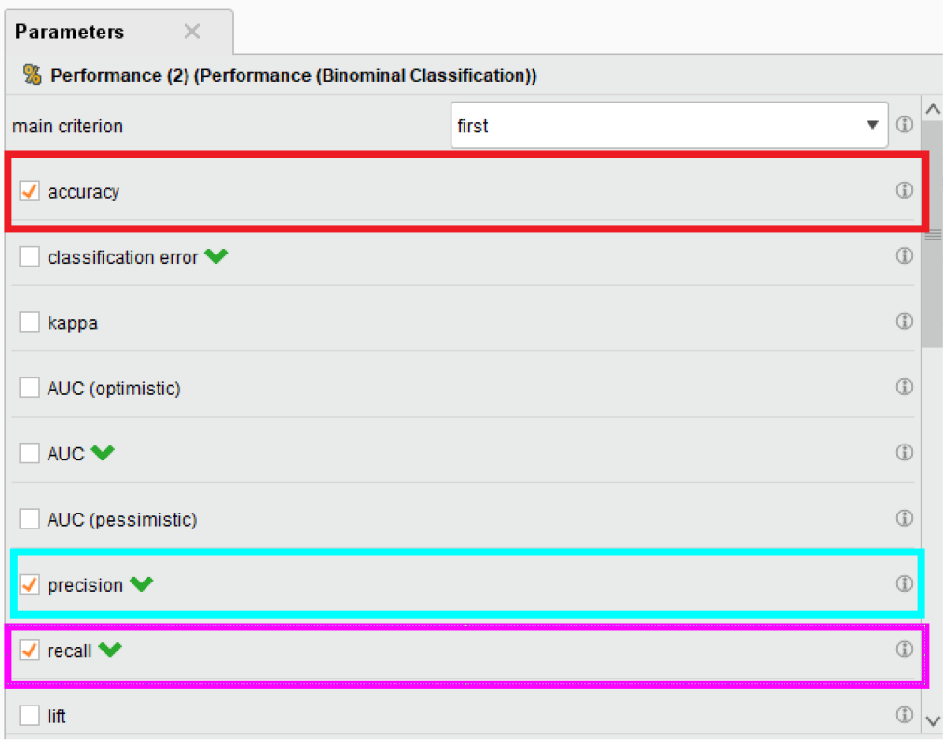

شکل 53: تنظیمات پارامترهای مربوط به اپراتور Performance

کار ما در قسمت طراحی تمام است فقط نکته‌ای که باقی می‌ماند این است که باید متغیر C را نیز از نوع Label تعریف می‌کردیم امکان دارد به صورت پیش‌فرض این طور نباشد برای این باید این کار را انجام دهیم چون اپراتور Performance حول C دارد اندازه‌گیری میکند برای همین باید این کار را انجام دهیم برای این کار هم در ابتدای توضیحات این گزارش آمده است.

حال در ادامه کافی است که تمامی مراحل توضیح داده شده در بالا را برای تمامی Splite validationهای موجود در شکل 43 انجام دهید. پس از انجام این کار برنامه آماده است و میتوانید آن را اجرا کنید.

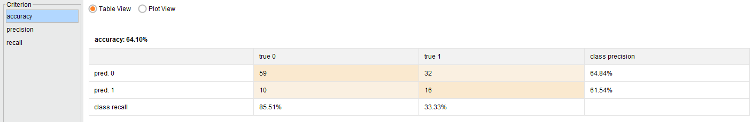

شکل 54: نتیجه به دست آماده برای accuracy, recall, precision سوال 1 قسمت a

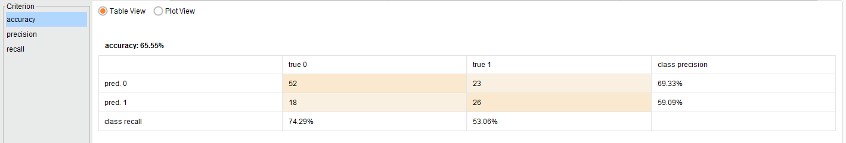

شکل 55: نتیجه به دست آماده برای accuracy, recall, precision سوال 1 قسمت b

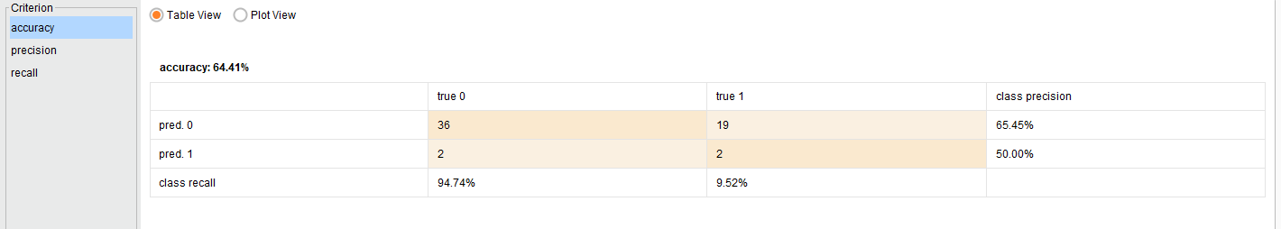

شکل 56 : نتیجه به دست آماده برای accuracy, recall, precision سوال 1 قسمت c

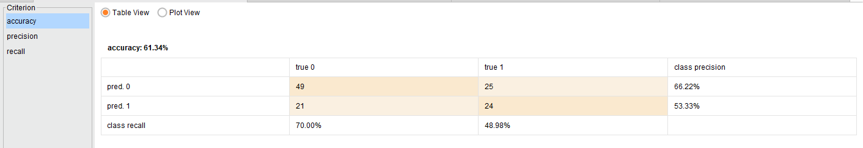

شکل 57 : نتیجه به دست آماده برای accuracy, recall, precision سوال 1 قسمت d

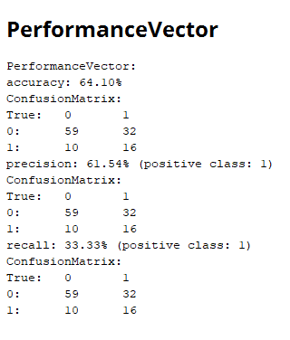

شکل 58: نتیجه به دست آماده برای accuracy, recall, precision سوال 1 قسمت a با استفاده از Split Validation

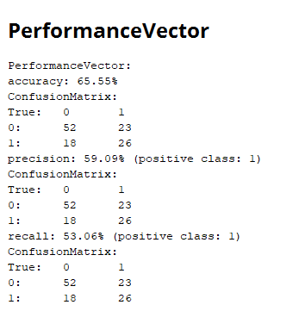

شکل 59 : نتیجه به دست آماده برای accuracy, recall, precision سوال 1 قسمت b با استفاده از Split Validation

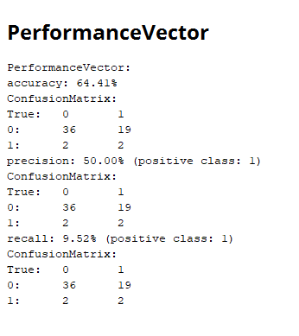

شکل 60 : نتیجه به دست آماده برای accuracy, recall, precision سوال 1 قسمت c با استفاده از Split Validation

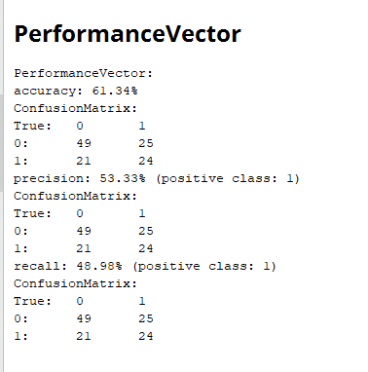

شکل 61 : نتیجه به دست آماده برای accuracy, recall, precision سوال 1 قسمت d با استفاده از Split Validation

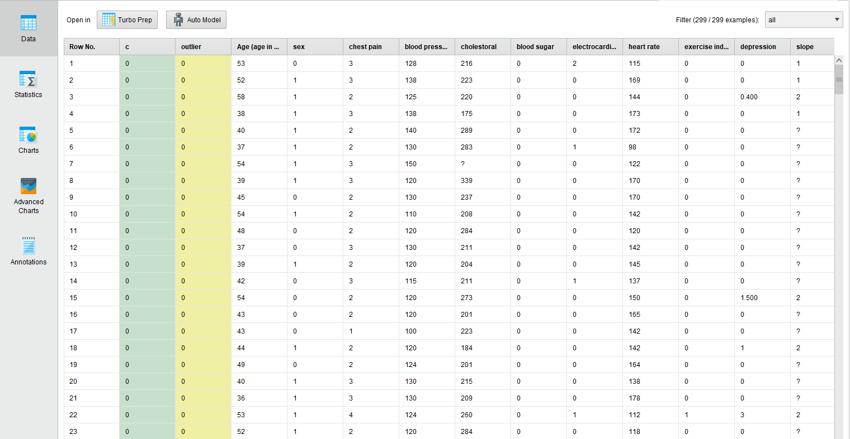

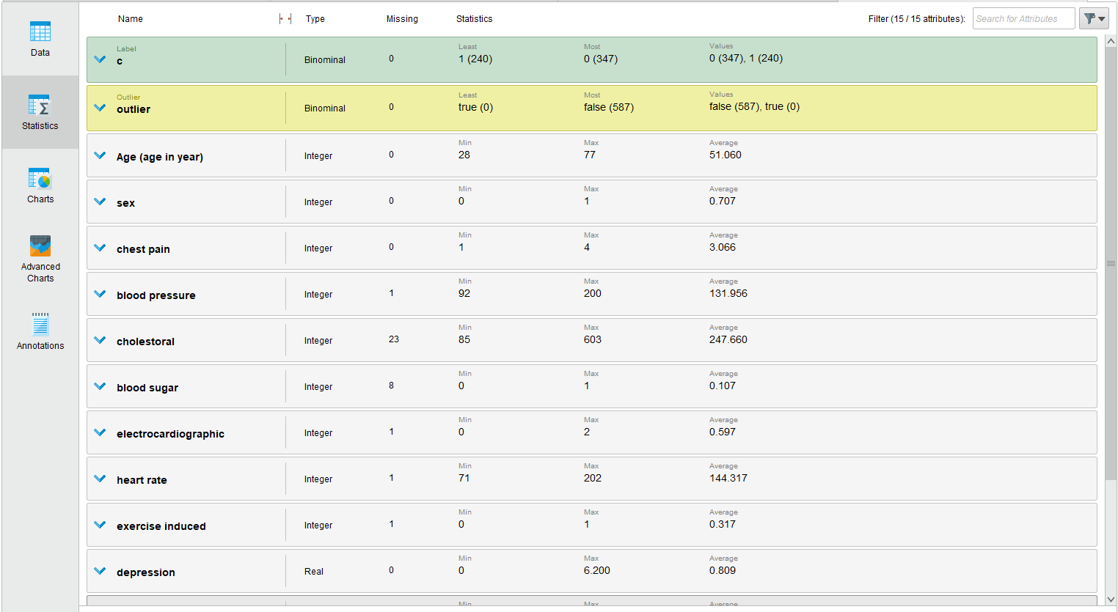

قسمت f:

در این قسمت همان موارد سوال قبل را از ما خواسته است فقط با این تفاوت که این دفعه به جای Split Validation خواسته است که از Cross Validation استفاده کنیم.

این مورد را در قسمت جستجوی اپراتورها مطابق شکل زیر جستجو میکنیم:

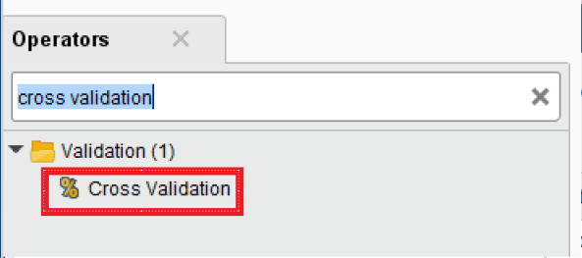

شکل 62 : جستجوی اپراتور Cross Validation

بعد از جستجو آن را Drag & Drop کرده و چهارتای آن را به فرآیندی که در آن هستیم می‌آوریم. و به شکل زیر اتصالات را برقرار میکنیم: (برای این که فضای کاری شلوغ نشود من اتصالات قسمت قبل رو به خروجی حذف کردم.)

نتیجه مطابق شکل زیر می‌باشد:

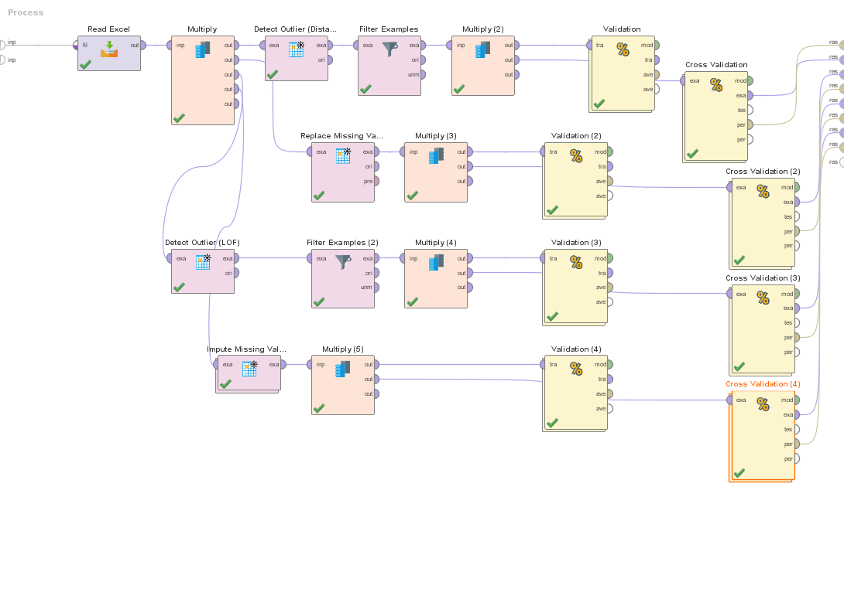

شکل 63: پس از رسم تمامی اتصالات مربوط به سوال 1 قسمت f

حال باید پارامترهای مربوط به تمامی این Cross Validationهای اضافه شده را تنظیم کنیم. که برای این کار روی آن‌ها کلیک کرده و به قسمت پارامتر آن‌ها رفته و مطابق شکل زیر به ان مقدار می‌دهیم. چون در صورت سوال گفته است که Number of folds : 8 پس ما نیز این مقدار را می‌دهیم. و نیز چون صورت سوال گفته است که sampling type: stratified sampling پس ما نیز این کار را انجام می‌دهیم.

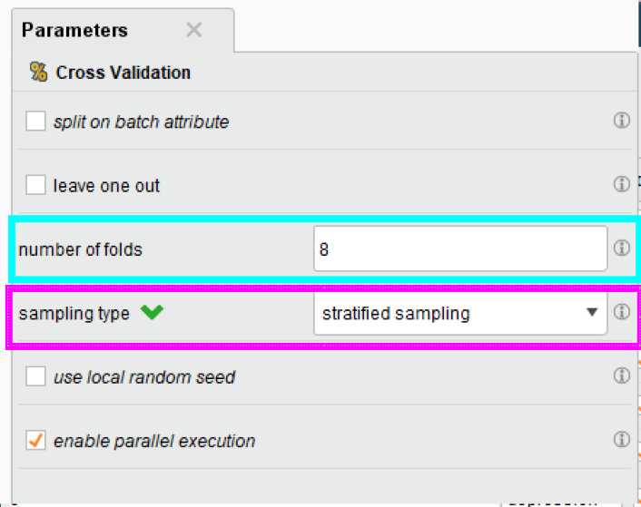

شکل 64: تنظیم پارامترهای مربوط به Cross Validation

پس از تنظیم کردن موارد فوق حال به سراغ داخل Cross Validationها می‌رویم و مقدار داخلی آن‌ها را دقیقا مشابه با قسمت قبلی قرار می‌دهیم.

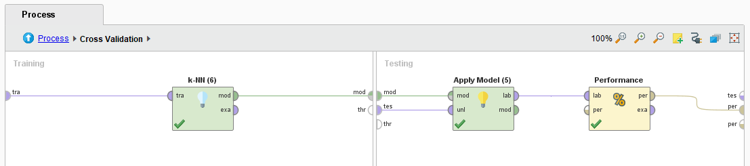

شکل 65: اتصالات داخل Cross Validation قسمت f سوال 1

تنظیمات هر یک از این اپراتورها دقیقا مشابه با قسمت قبلی یعنی e است، برای همین در این‌جا دیگر بیان نمیکنم.

حال به سراغ اجرای آن می‌رویم که مطابق زیر نتایح آن به دست می‌آیند.

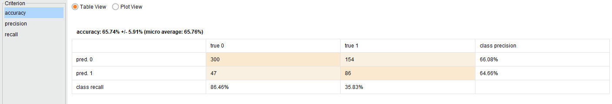

شکل 66 : نتیجه به دست آماده برای accuracy, recall, precision سوال 1 قسمت a با استفاده از Cross Validation

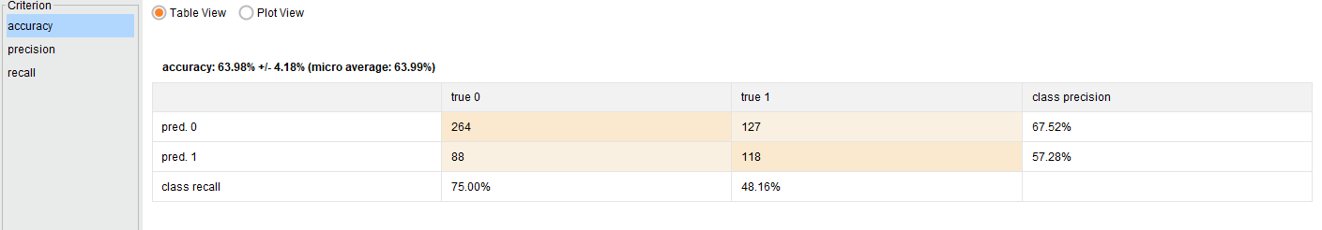

شکل 67 : نتیجه به دست آماده برای accuracy, recall, precision سوال 1 قسمت b با استفاده از Cross Validation

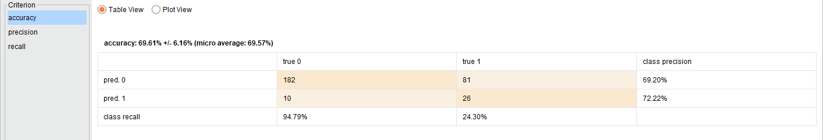

شکل 68 : نتیجه به دست آماده برای accuracy, recall, precision سوال 1 قسمت c با استفاده از Cross Validation

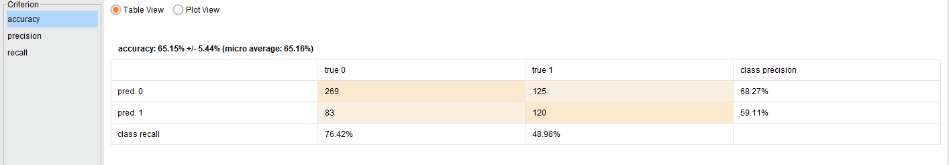

شکل 69 : نتیجه به دست آماده برای accuracy, recall, precision سوال 1 قسمت d با استفاده از Cross Validation

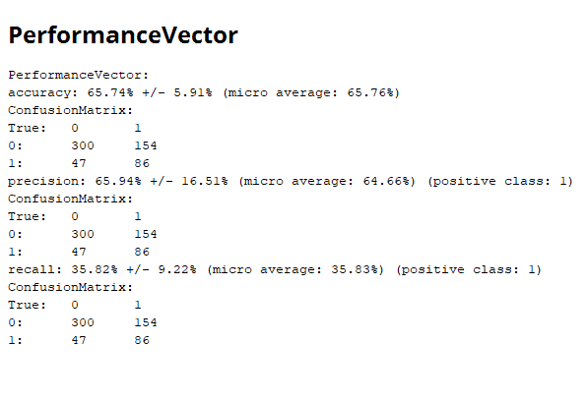

شکل 70 : نتیجه به دست آماده برای accuracy, recall, precision سوال 1 قسمت d با استفاده از Cross Validation

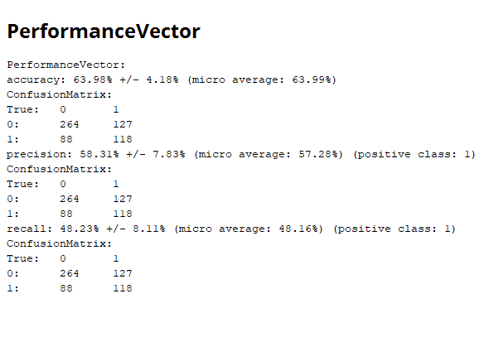

شکل 71 : نتیجه به دست آماده برای accuracy, recall, precision سوال 1 قسمت d با استفاده از Cross Validation

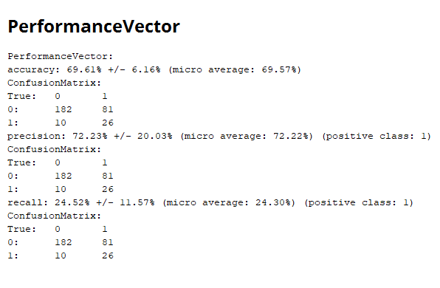

شکل 72 : نتیجه به دست آماده برای accuracy, recall, precision سوال 1 قسمت d با استفاده از Cross Validation

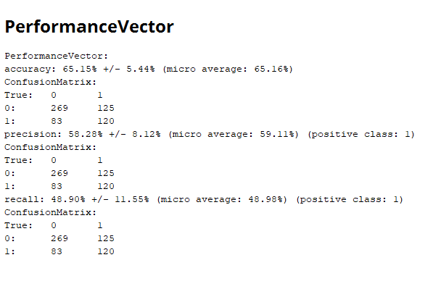

شکل 73 : نتیجه به دست آماده برای accuracy, recall, precision سوال 1 قسمت d با استفاده از Cross Validation

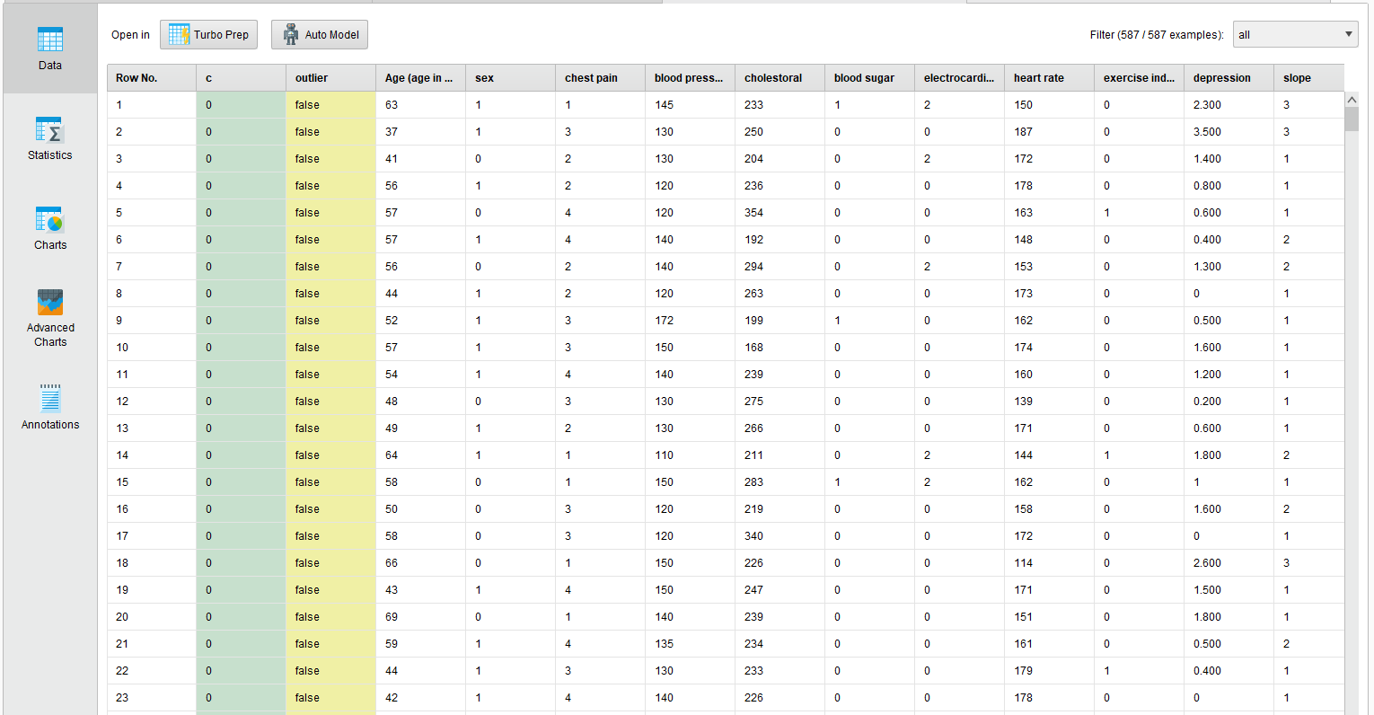

شکل 74: خروجی داده‌ای مربوط به سوال 1 قسمت f

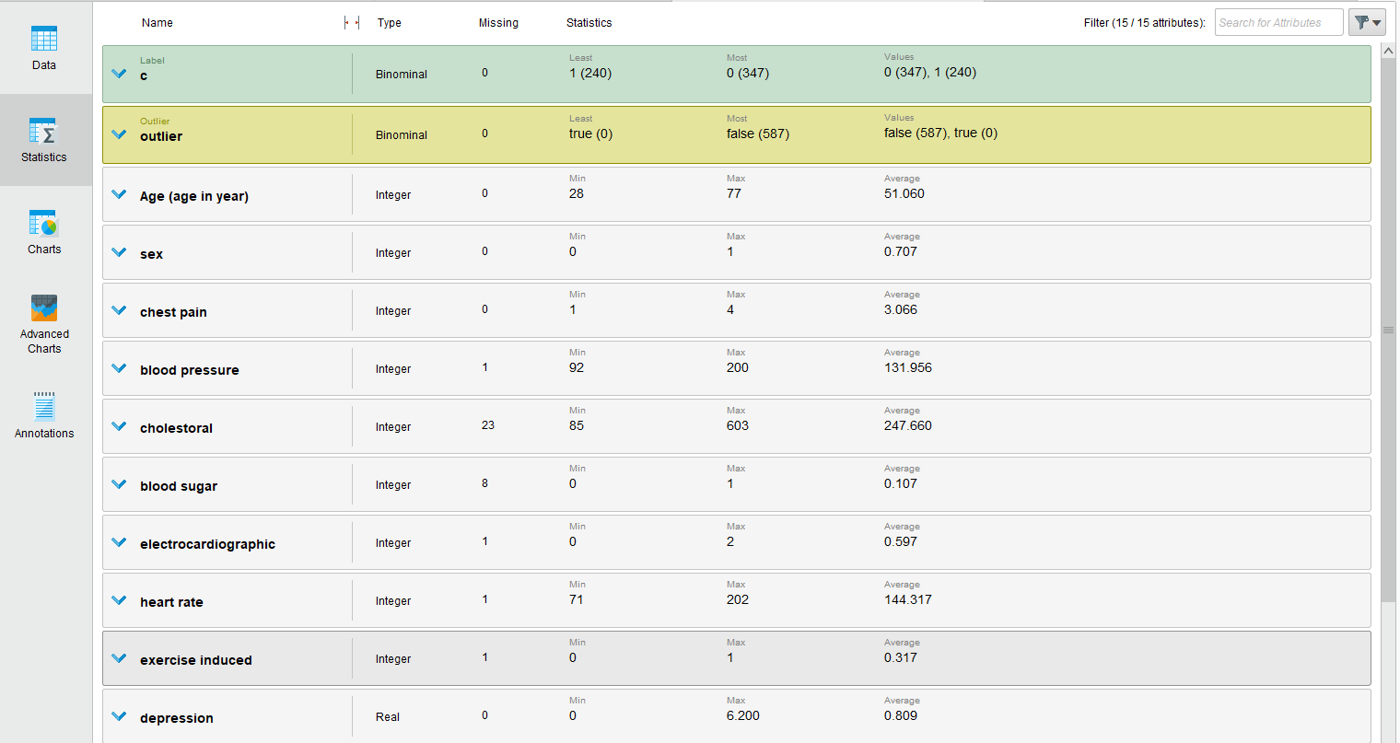

شکل 75 : خروجی Statistics مربوط به قسمت f سوال 1

قسمت g:

در این قسمت از ما سوال خواسته‌هایش از ما دقیقا مشابه قسمت e می‌باشد با این تفاوت که در این قسمت به جای استفاده از دسته‌بند K-NN از ما خواسته است که از دسته‌بند Decision tree استفاده کنیم.

برای این کار مانند همان قسمت e 4 عدد split validation را به فرآیند خود اضافه میکنیم. سپس داخل آن‌ها را به جای K-nn از Decision tree استفاده میکنیم. شکل نهایی رسم اتصالات مطابق شکل زیر می‌شود:

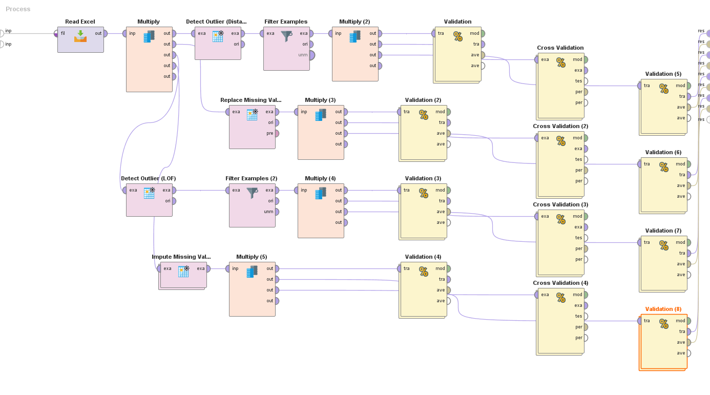

شکل 76: شکل نهایی طراحی و اتصالات قسمت g سوال1

لازم به ذکر است که من برای جلوگیری از شلوغ شدن محیط کاری من اتصالات مراحل قبلی را قطع کردم.

برای این کار در قسمت جستجوی اپراتورها عبارت Decision tree را تایپ کرده و آن را به فرآیند موجود اضافه میکنیم.

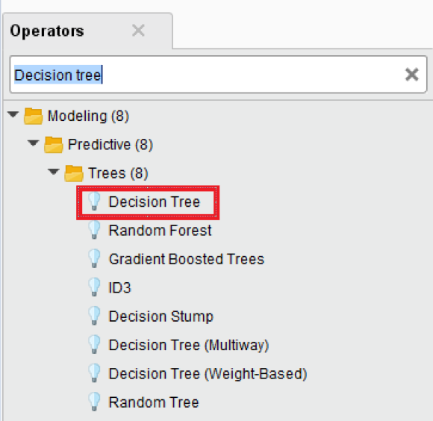

شکل 77: جستجو برای اپراتور Decision tree در قسمت اپراتورها

پس از این کار طراحی قسمت داخلی Split Validation مطابق شکل زیر می‌شود.

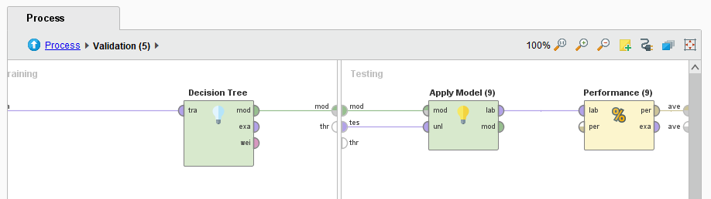

شکل 78: طراحی قسمت داخلی Split Validation

و تنظیمات پارامترهای Decision Treeرا نیز طبق اطلاعات داده شده در صورت سوال انجام می‌دهیم.

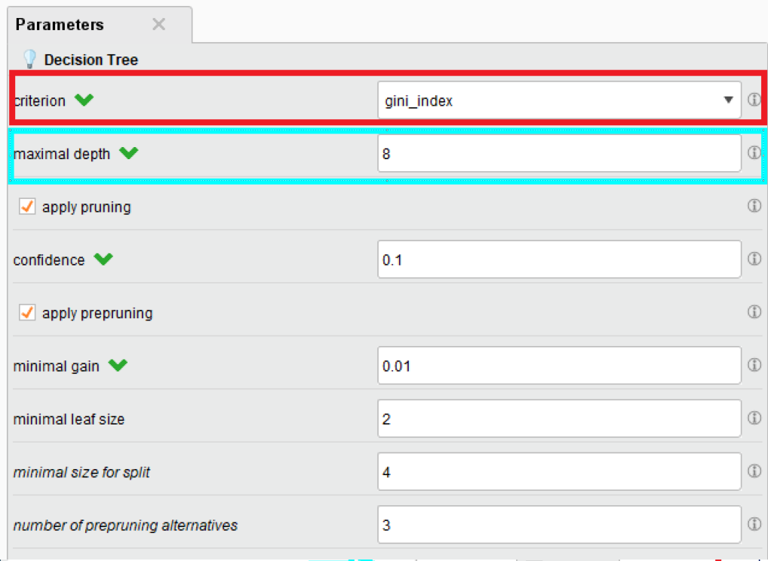

شکل 79: تنظیمات قسمت Parameters در اپراتور Decision Tree

مابقی قسمت‌ها نیز که در صورت سوال به آن‌ها اشاره‌ای نشده است را به حالت پیش‌فرض رها میکنیم.

حال برنامه طراحی شده را اجرا میکنیم:

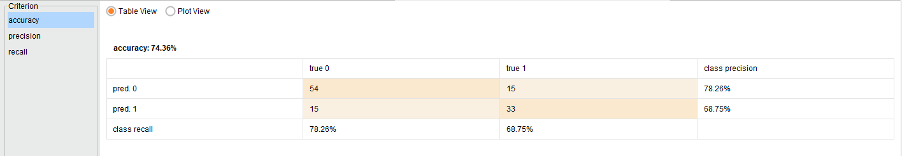

شکل 80 : نتیجه به دست آماده برای accuracy, recall, precision سوال 1 قسمت a با استفاده از Split Validation و Decision Tree

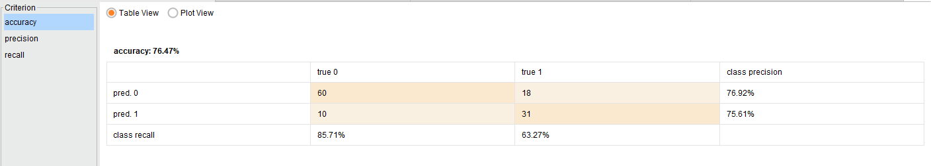

شکل 81 : نتیجه به دست آماده برای accuracy, recall, precision سوال 1 قسمت b با استفاده از Split Validation و Decision Tree

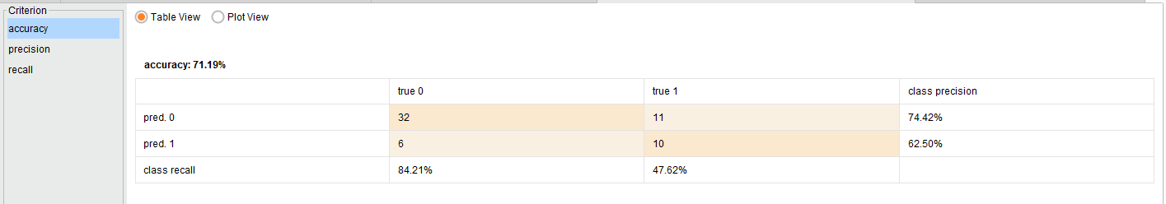

شکل 82 : نتیجه به دست آماده برای accuracy, recall, precision سوال 1 قسمت c با استفاده از Split Validation و Decision Tree

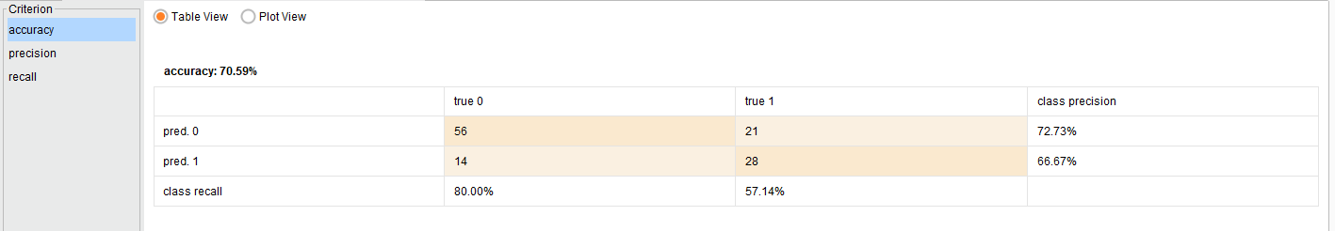

شکل 83 : نتیجه به دست آماده برای accuracy, recall, precision سوال 1 قسمت d با استفاده از Split Validation و Decision Tree

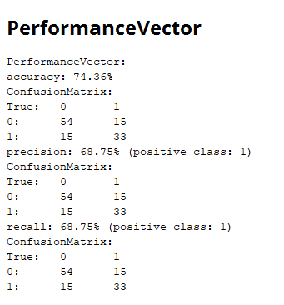

شکل 84 : نتیجه به دست آماده برای accuracy, recall, precision سوال 1 قسمت a با استفاده از Split Validation و Decision Tree

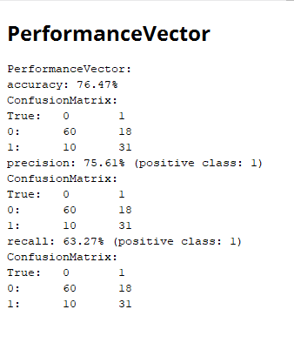

شکل 85 : نتیجه به دست آماده برای accuracy, recall, precision سوال 1 قسمت b با استفاده از Split Validation و Decision Tree

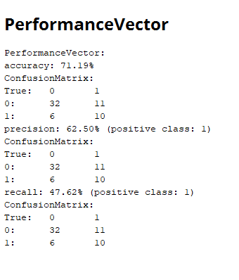

شکل 86 : نتیجه به دست آماده برای accuracy, recall, precision سوال 1 قسمت c با استفاده از Split Validation و Decision Tree

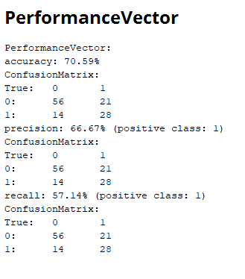

شکل 87 : نتیجه به دست آماده برای accuracy, recall, precision سوال 1 قسمت d با استفاده از Split Validation و Decision Tree

قسمت h :

در این قسمت نیز دقیقا مشابه قسمت f است با این تفاوت که به جای K-nn از Decision Tree استفاده می‌کنیم. و تنظیمات و اضافه کردن آن دقیقا مانند قسمت g می‌باشد برای همین من توضیحی نمیدهم و فقط شکل طراحی نهایی و نیز نتایج آن را قرار می‌دهم.

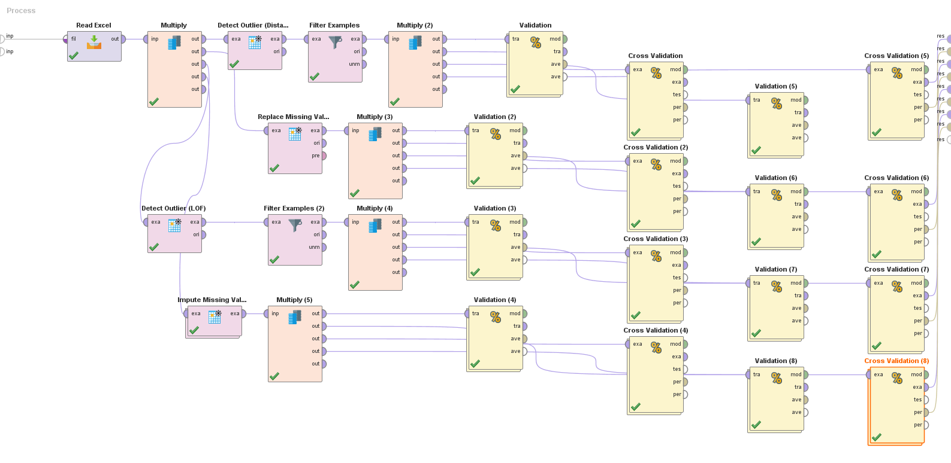

شکل 88 : طراحی نهایی قسمت h از سوال 1

همانند قسمت‌های قبلی برای جلوگیری از شلوغی من اتصالات مراحل قبل را پاک کردم.

حال نتایج حاصل از اجرای این برنامه را قرار می‌دهم.

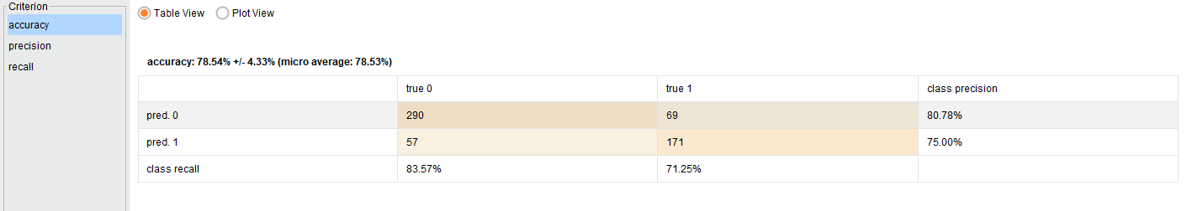

شکل 89 : نتیجه به دست آماده برای accuracy, recall, precision سوال 1 قسمت a با استفاده از Cross Validation و Decision Tree

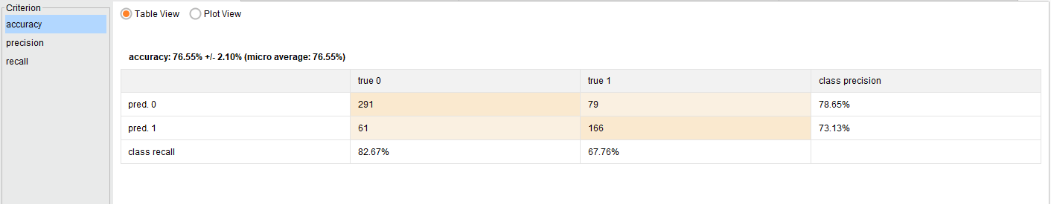

شکل 90 : نتیجه به دست آماده برای accuracy, recall, precision سوال 1 قسمت b با استفاده از Cross Validation و Decision Tree

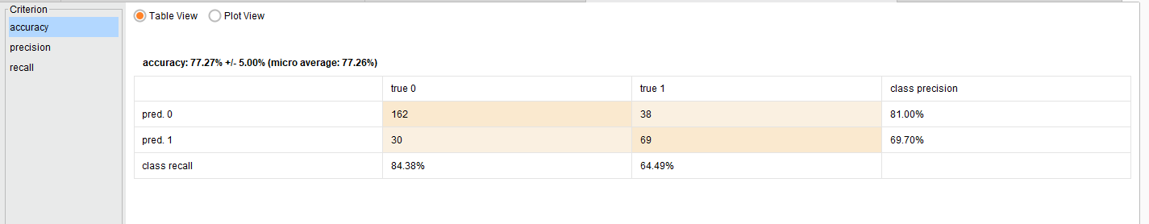

شکل 91 : نتیجه به دست آماده برای accuracy, recall, precision سوال 1 قسمت c با استفاده از Cross Validation و Decision Tree

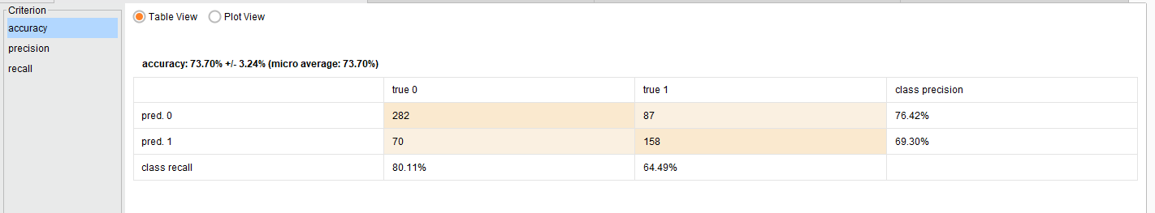

شکل 92 : نتیجه به دست آماده برای accuracy, recall, precision سوال 1 قسمت d با استفاده از Cross Validation و Decision Tree

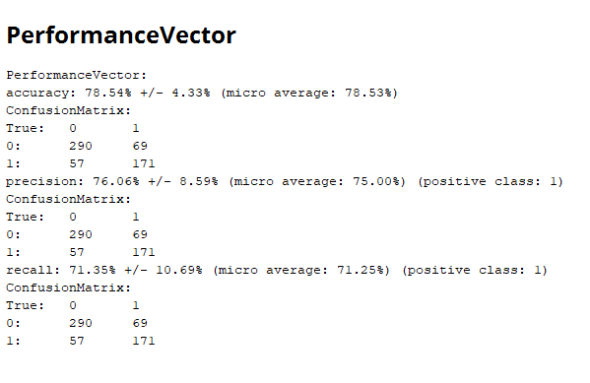

شکل 93 : نتیجه به دست آماده برای accuracy, recall, precision سوال 1 قسمت a با استفاده از Cross Validation و Decision Tree

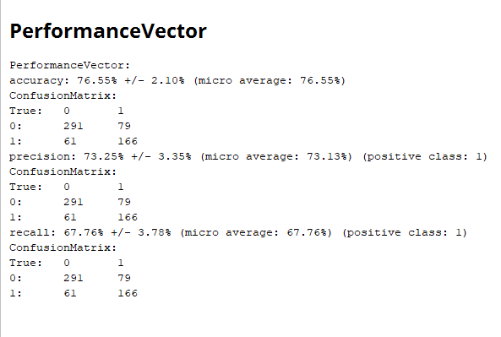

شکل 94 : نتیجه به دست آماده برای accuracy, recall, precision سوال 1 قسمت b با استفاده از Cross Validation و Decision Tree

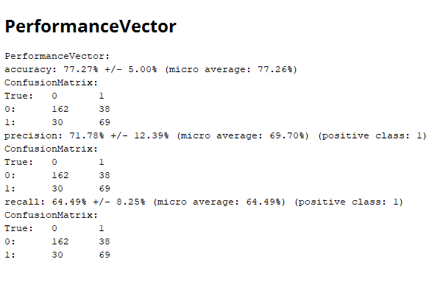

شکل 95 : نتیجه به دست آماده برای accuracy, recall, precision سوال 1 قسمت c با استفاده از Cross Validation و Decision Tree

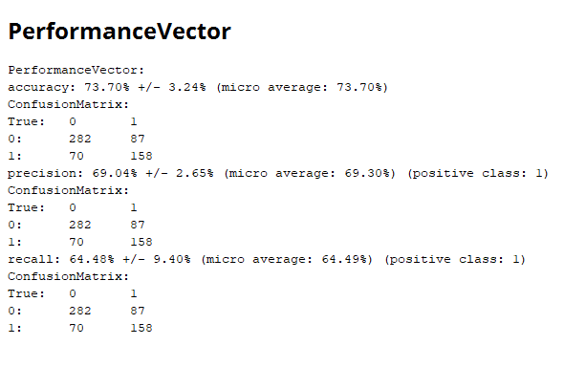

شکل 96 : نتیجه به دست آماده برای accuracy, recall, precision سوال 1 قسمت d با استفاده از Cross Validation و Decision Tree

**سوال 3 :**

در این سوال نیز از ما خواسته است که برای هر کدام از حالت‌های e, f بهترین پارامترها را به صورت مستقل به‌دست بیاوریم. معیارهایی مانند: بهترین تعداد فولدها، بهترین میزان تقسیم داده‌های آموزشی و آزمایشی، بهترین تعداد نزیک ترین همسایگی و بهترین نوع نمونه برداری.

برای این کار ما از یک اپراتور به نام Optimizer استفاده میکنیم تا بتوانیم این کار را انجام دهیم. برای این کار در قسمت جستجو برای این اپراتور جستجو کرده و آن را به تعداد 8 عدد برای دو قسمت e, f که از ما خواسته قرار می‌دهیم.

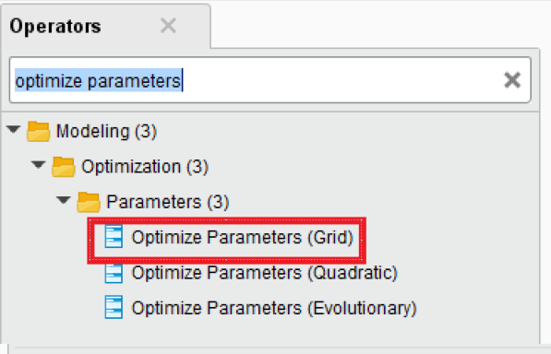

شکل 97 : جستجو برای اپراتور Optimizer

پس از اضافه کردن چون به ازای هر کدام از قسمت‌های e و f نیاز به یک Optimizer داریم پس باید به هر کدام از قسمت‌های a, b, c, d سوال 1 ما دو عدد از این اپراتور را وصل کنیم. پس برای این کار ما نیاز به اپراتور Multiply نیز داریم.

پس شکل نهایی به صورت زیر در می‌آیند:

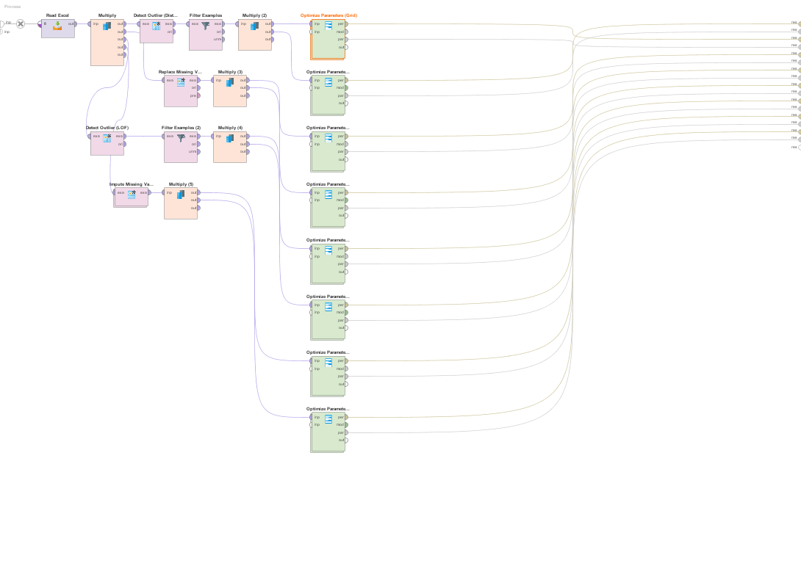

شکل 98 : طراحی سوال 3

پس از این قسمت به سراغ طراحی داخل هر کدام از این Optimizerها میرویم. درون یکی از آن‌ها باید اپراتورهای مربوط به قسمت e باشد و درون دیگری اپراتورهای مربوط به قسمت f باشد.

در طراحی داخلی آن موردی که مربوط به قسمت e می‌شود را به شکل زیر طراحی می‌کنیم:

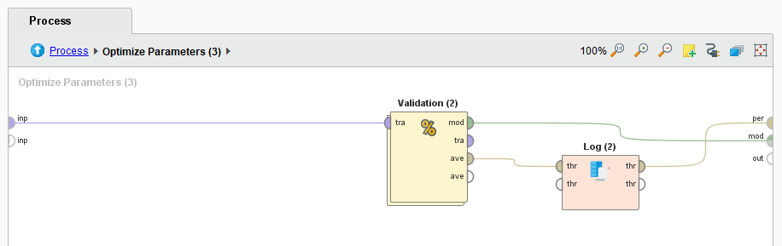

شکل 99 : طراحی داخلی Optimizer مربوط به قسمت e

و نیز در طراحی داخلی Optimizerای که مربوط به قسمت f می‌شود نیز به صورت زیر عمل می‌کنیم :

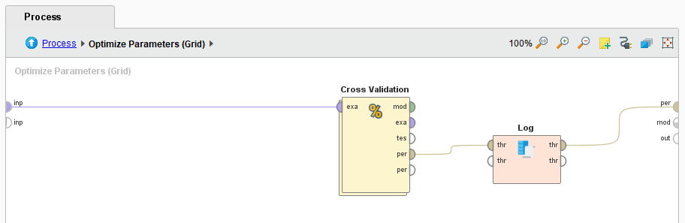

شکل 100 : طراحی داخلی Optimizer مربوط به قسمت f

طراحی داخلی Cross Validation و نیز Split Validation دقیقا مشابه قسمت‌های e , f سوال 1 است، پس در این‌جا مجددا بیان نمی‌کنم.

و همان‌طور که در شکل‌های بالا مشاهده میکنید یک اپراتور Log نیز قرار داده‌ام که برای لاگ گیری در مراحل مختلف امتحان استفاده میشود.

حال به سراغ تنظیم پارامترها برای سنجش کارایی و پیدا کردن بهترین مقدار هر یک از موارد خواسته شده می‌رویم:

برای این کار روی هر کدام از Optimizerها که می‌خواهید این موارد را برای آن تنظیم کنید کلیک کنید و سپس در قسمت Parameters آن اقدام به تنظیم کردن موارد خواسته شده بکنید.

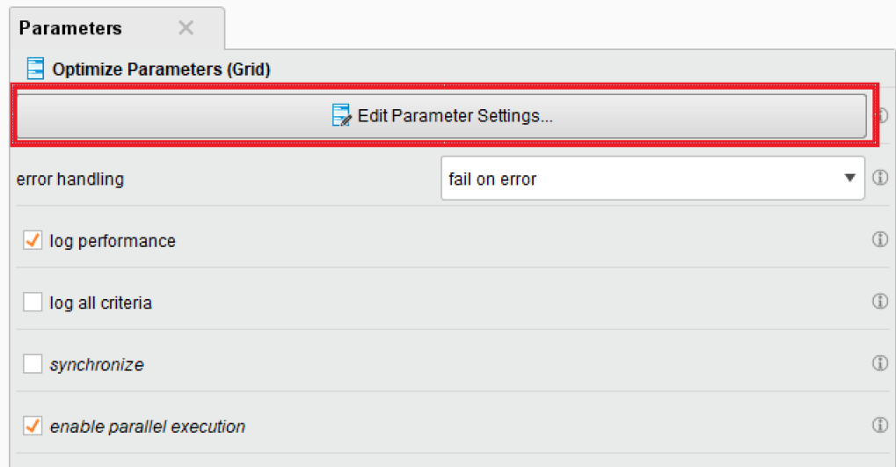

شکل 101 : قسمت پارامترهای اپراتور Optimizer

پس از کلیک روی قسمت مشخص شده در شکل بالا، حال صفحه جدیدی باز میشود و ما اقدام به تنظیم کردن مواردی که میخواهیم در آن بررسی شوند می‌کنیم.

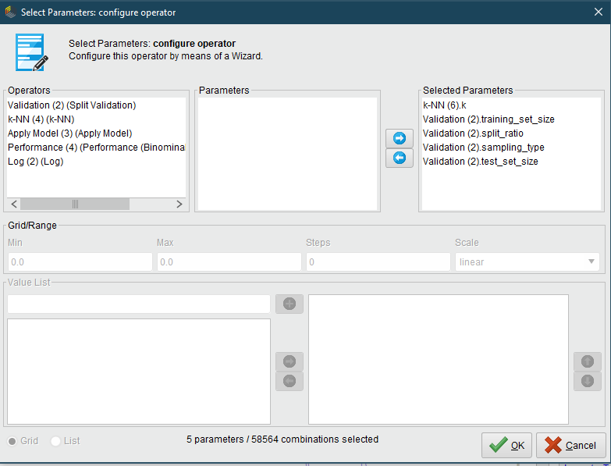

شکل 102 : قسمت مربوط به Edit Parameter Settings در اپراتور Optimizer برای قسمت e

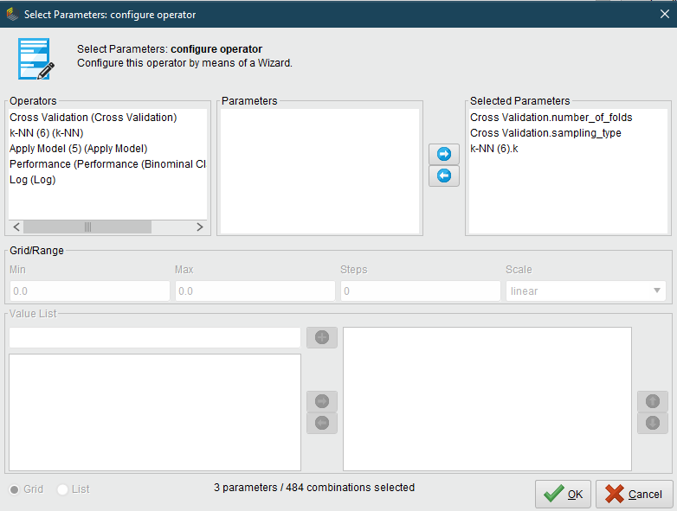

شکل 103 : قسمت مربوط به Edit Parameter Settings در اپراتور Optimizer برای قسمت f

حال پس از انجام این تنظیمات برای تمامی Optimizerها اقدام به اجرای برنامه میکنیم که مدت زیادی اجرای آن به دلیل زیادی محاسبات به طول می‌انجامد.

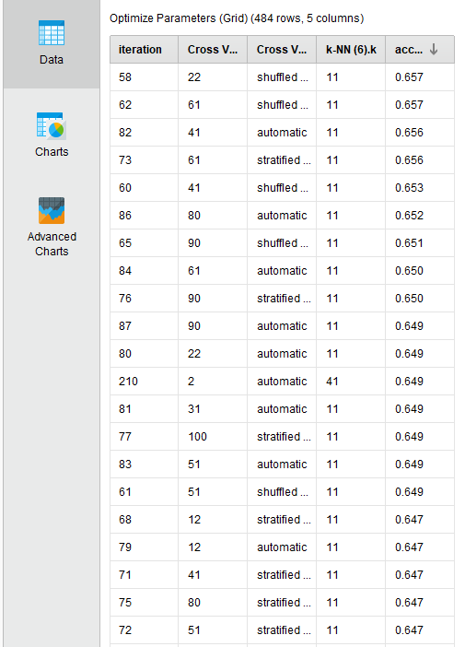

شکل 104 : بهترین مقدار به دست آمده برای Optimizer 1

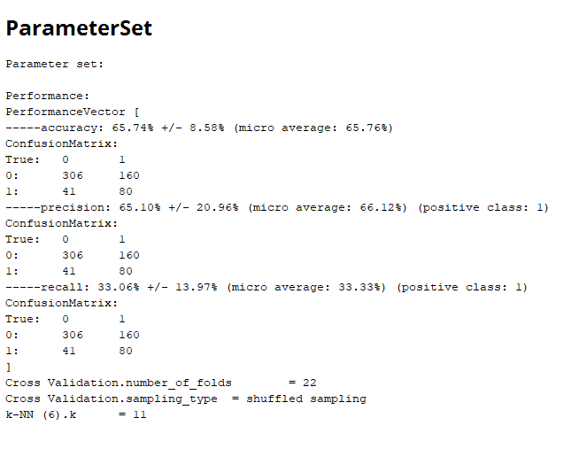

شکل 105 : بهترین مقدار به دست آمده برای Optimizer 1

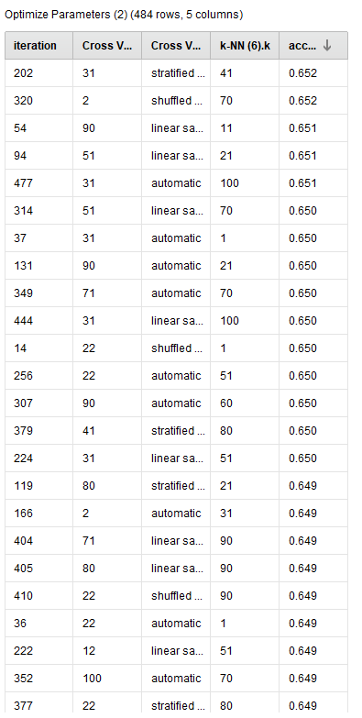

شکل 106 : بهترین مقدار به دست آمده برای Optimizer 2

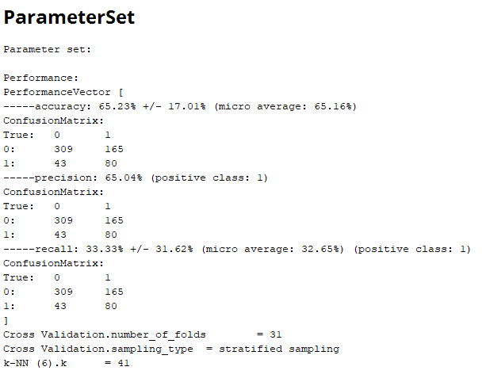

شکل 107 : بهترین مقدار به دست آمده برای Optimizer 2

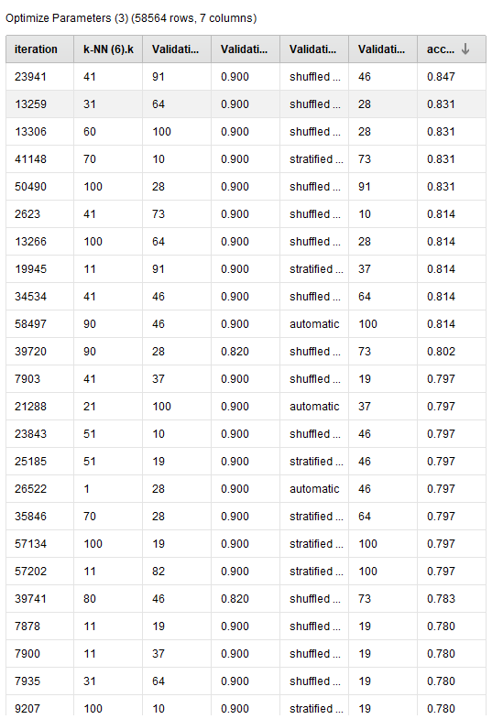

شکل 108 : بهترین مقدار به دست آمده برای Optimizer 3

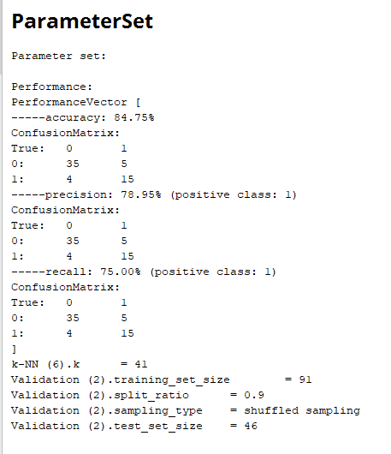

شکل 109 : بهترین مقدار به دست آمده برای Optimizer 3

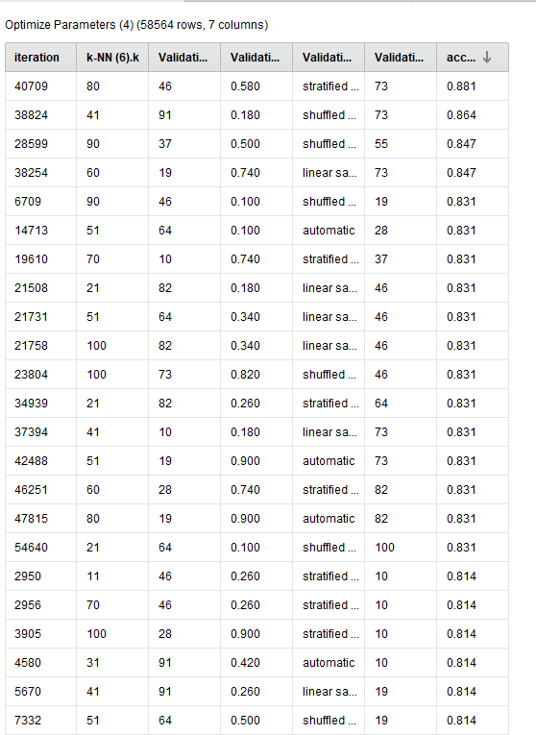

شکل 110 : بهترین مقدار به دست آمده برای Optimizer 4

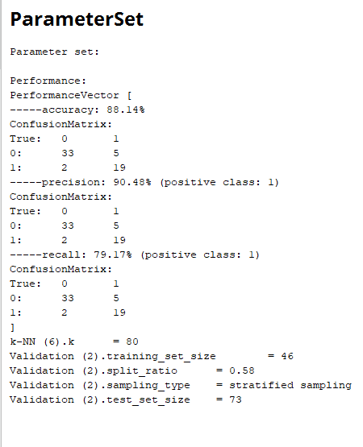

شکل 111 : بهترین مقدار به دست آمده برای Optimizer 4

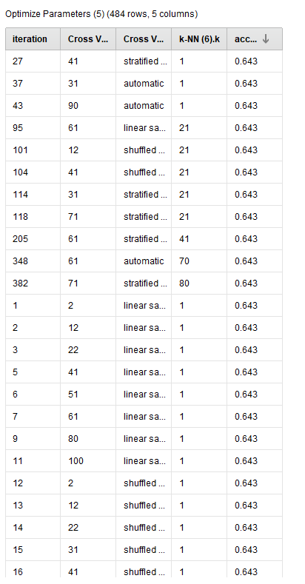

شکل 112 : بهترین مقدار به دست آمده برای Optimizer 5

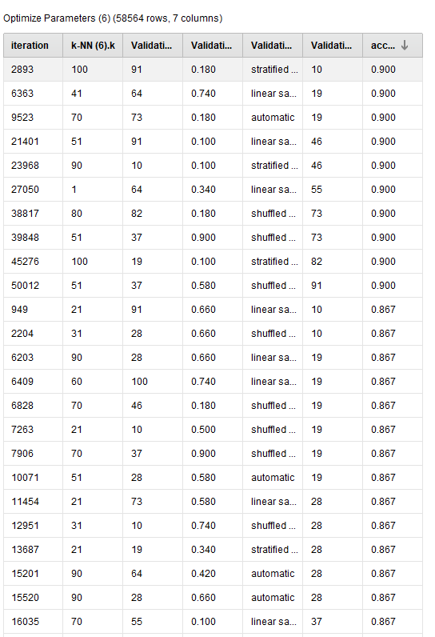

شکل 113 : بهترین مقدار به دست آمده برای Optimizer 6

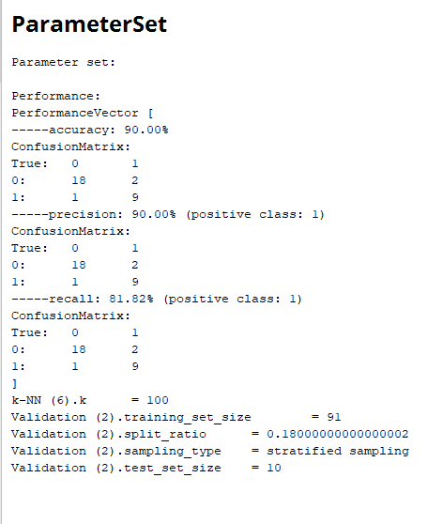

شکل 114 : بهترین مقدار به دست آمده برای Optimizer 6

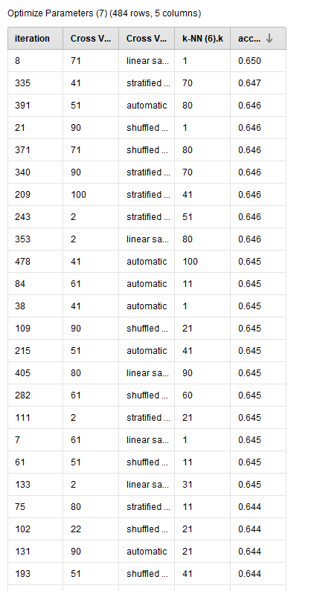

شکل 115 : بهترین مقدار به دست آمده برای Optimizer 7

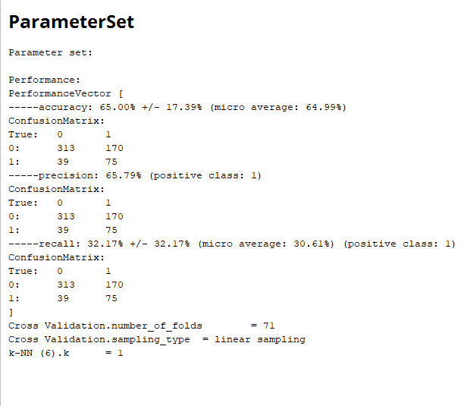

شکل 116 : بهترین مقدار به دست آمده برای Optimizer 7

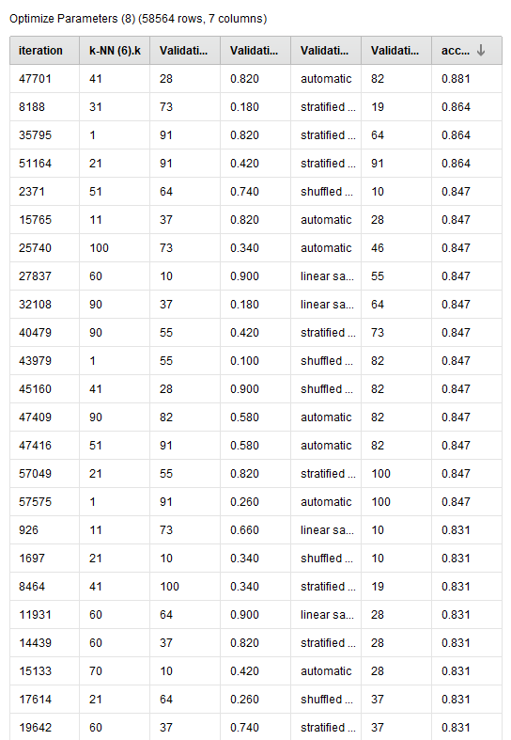

شکل 117 : بهترین مقدار به دست آمده برای Optimizer 8

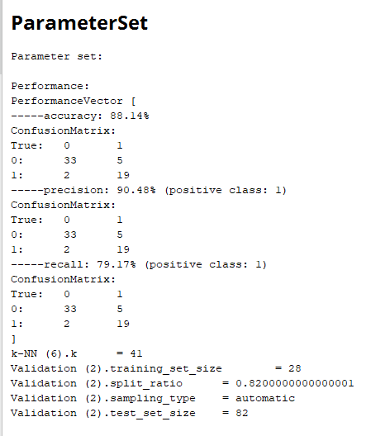

شکل 118 : بهترین مقدار به دست آمده برای Optimizer 8

**سوال 4 :**

در این سوال نیز دقیقا مانند سوال 3 اتصالات را برقرار کرده و شکلی مشابه شکل زیر را طراحی میکنیم :

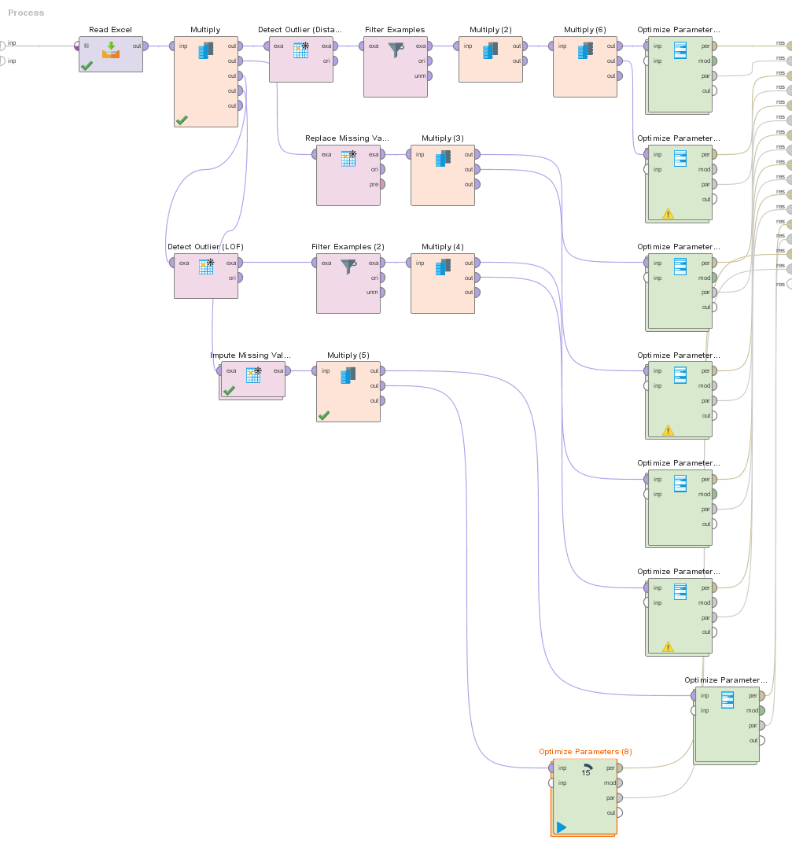

شکل 119 : طراحی مربوط به سوال 4

پس از انجام طرحی و قرار دادن مقادیر مربوط به قسمت‌های g, h در سوال 1 درون Optimizerها حال به تنظیم مقادیر درون آن‌ها می‌پردازیم.

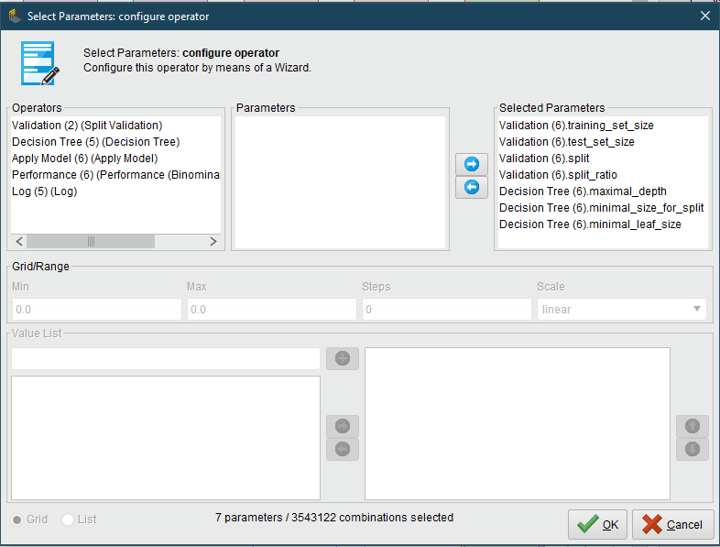

شکل 120 : تنظیمات مربوط به قسمت g سوال 1

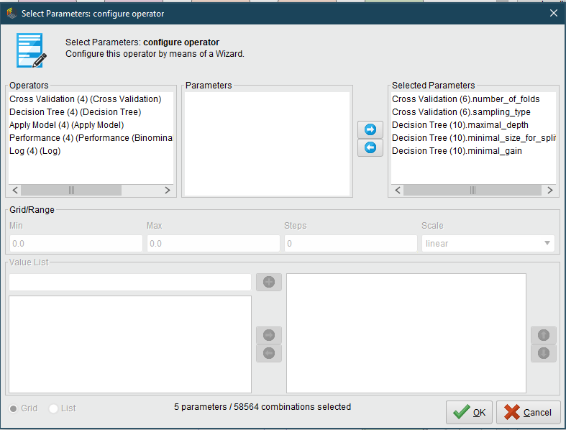

شکل 121 : تنظیمات مروبط به قسمت h سوال 1

حال در زیر نتایج آن را بیان می‌کنم:

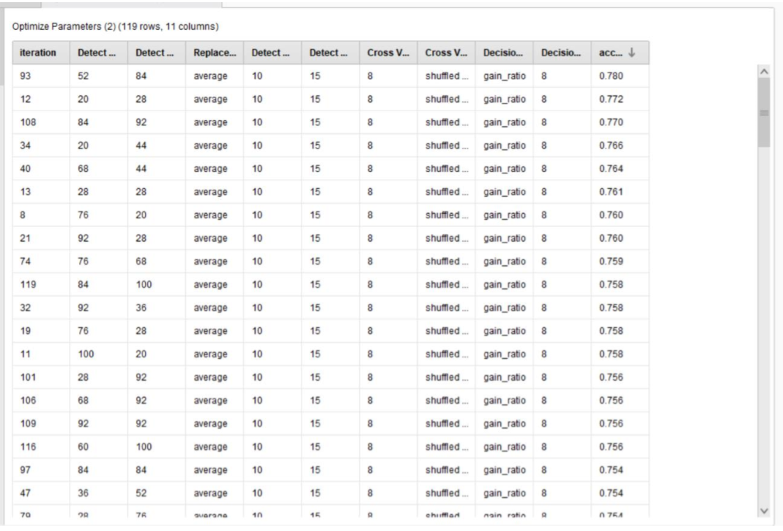

شکل 122 : نتیجه مربوط به Optimizer 1

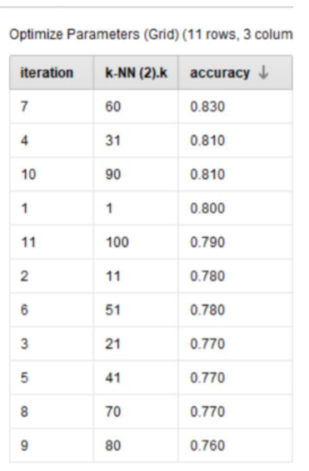

شکل 123 : نتیجه مربوط به Optimizer 2

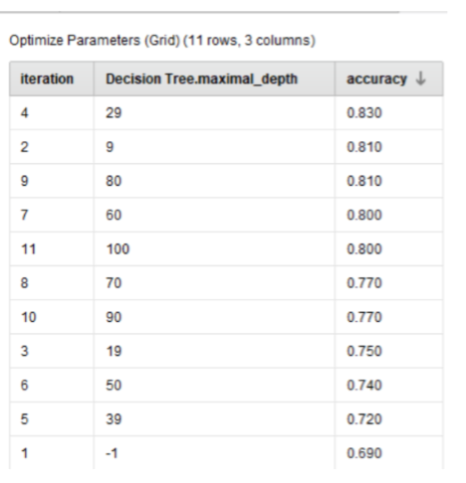

شکل 124 : نتیجه مربوط به Optimizer 3

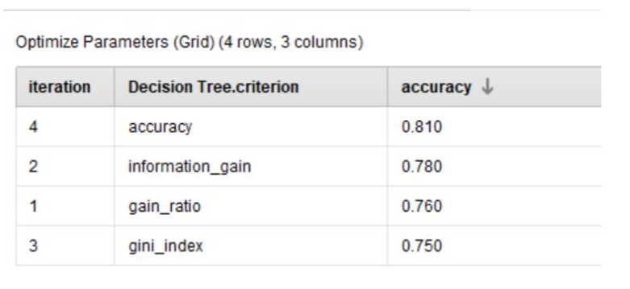

شکل 125 : بهترین نتیجه مربوط به Optimizer 4

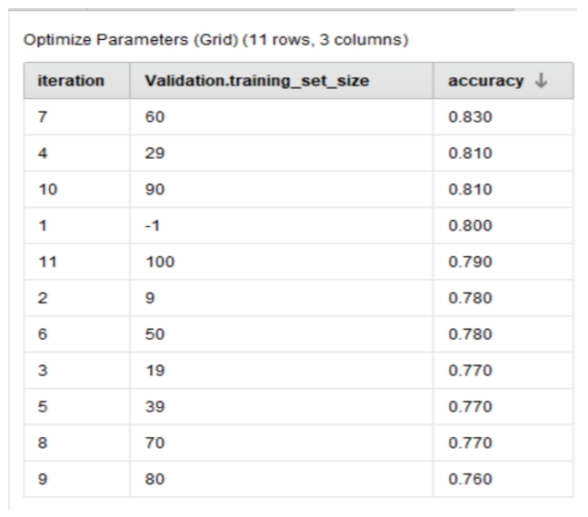

شکل 126 : بهترین نتیجه مربوط به Optimizer 5

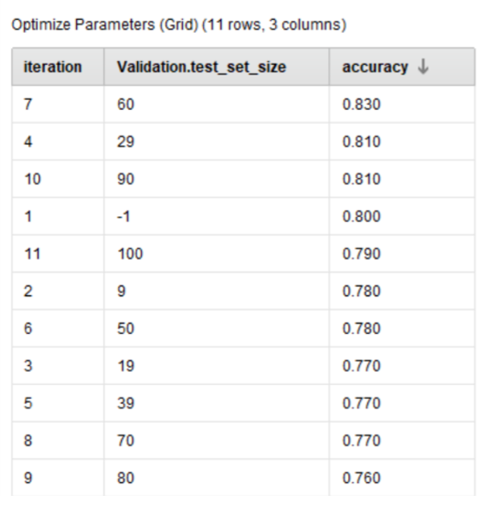

شکل 127 : بهترین نتیجه مربوط به Optimizer 6

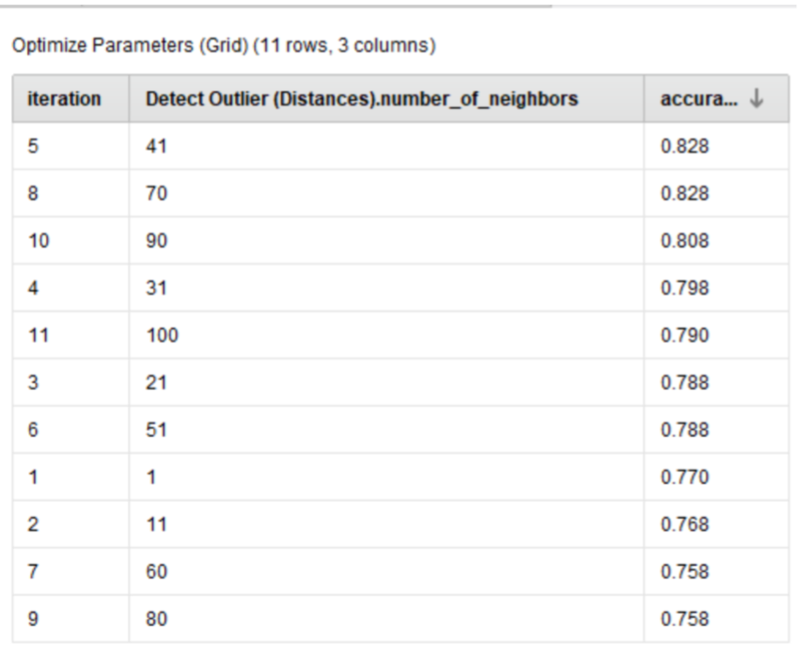

شکل 128 : بهترین نتیجه مربوط به Optimizer 7

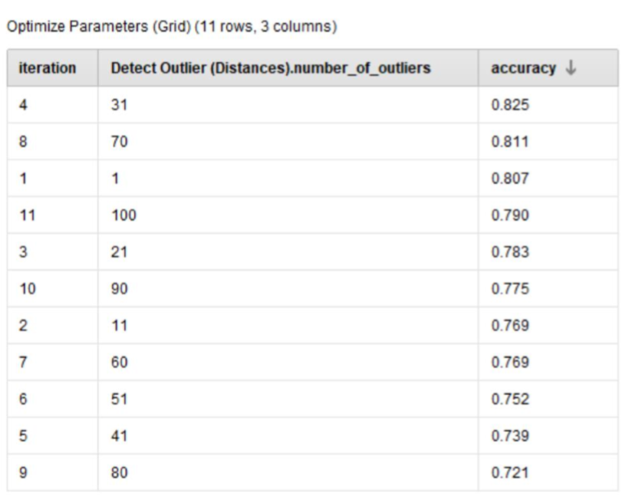

شکل 129 : بهترین نتیجه مربوط به Optimizer 8

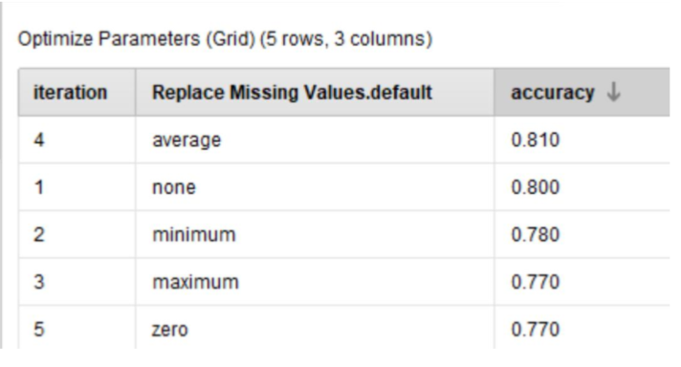

شکل 130 : بهترین نتیجه مربوط به Optimizer 1

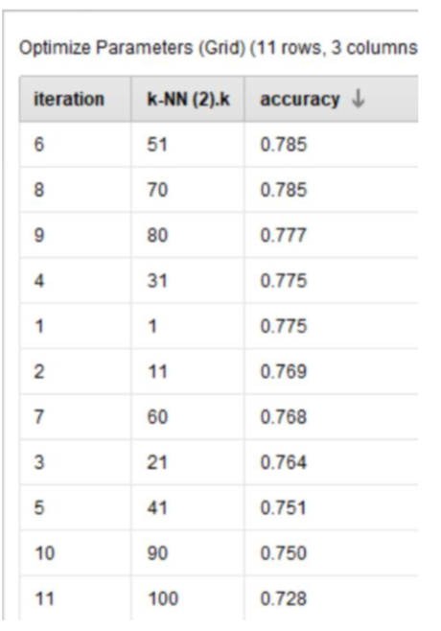

شکل 131 : بهترین نتیجه مربوط به Optimizer 2

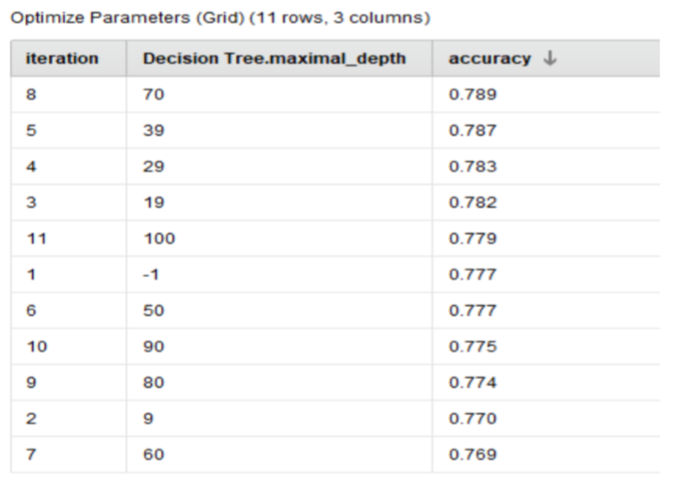

شکل 132 : بهترین نتیجه مربوط به Optimizer 3

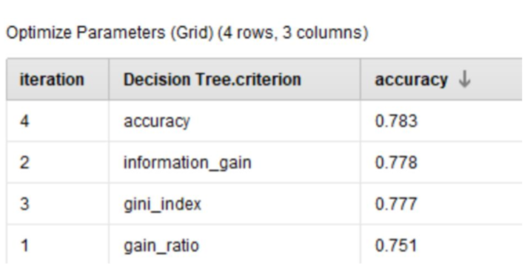

شکل 133 : بهترین نتیجه مربوط به Optimizer 4

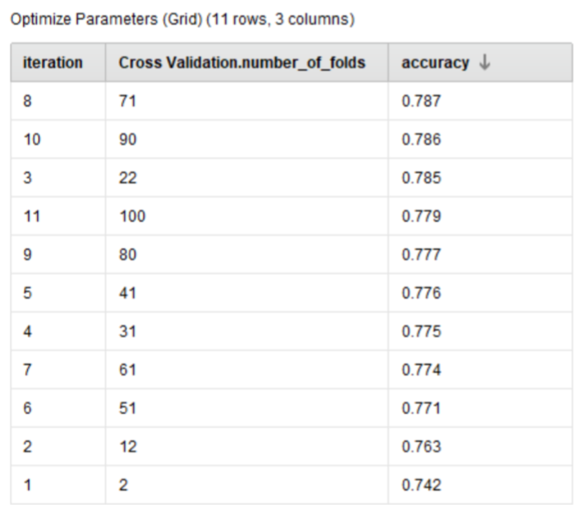

شکل 134 : بهترین نتیجه مربوط به Optimizer 5

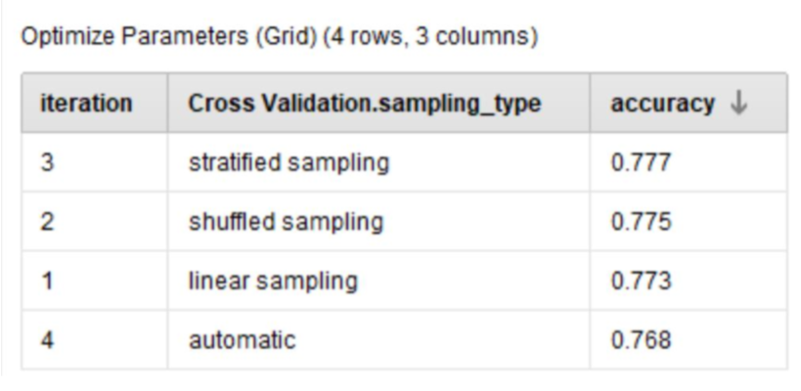

شکل 135 : بهترین نتیجه مربوط به Optimizer 6

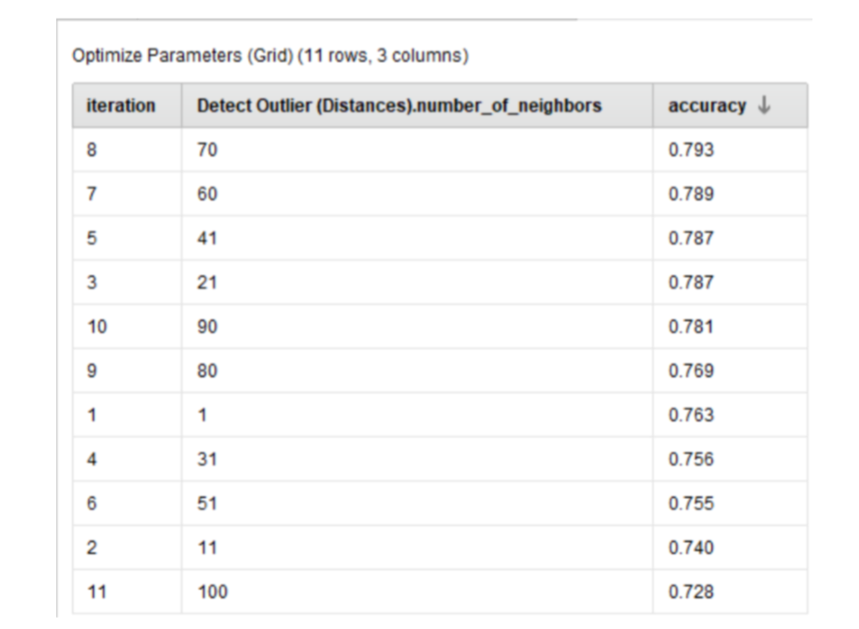

شکل 136 : بهترین نتیجه مربوط به Optimizer 7

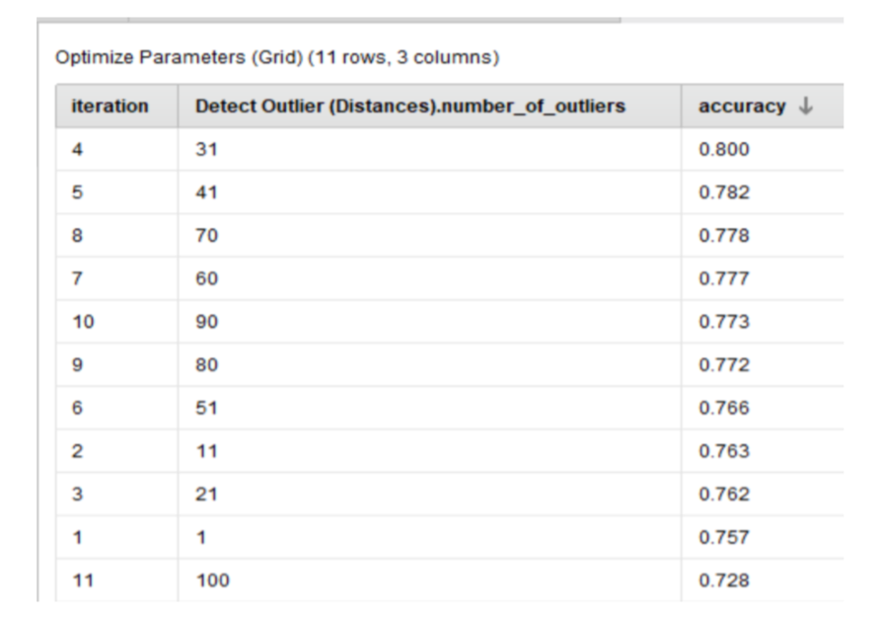

شکل 137 : بهترین نتیجه مربوط به Optimizer 8

|  |  |
| --- | --- |
|  |  |
|
|  |
|  |